建设项目环境影响报告表
（污染影响类送审本）

项目名称： 年产1万吨塑料管材及管件项目
建设单位（盖章）： 吉林省川隆塑胶制品有限公司蓬溪分公司
编制日期： 2021年6月

中华人民共和国生态环境部制

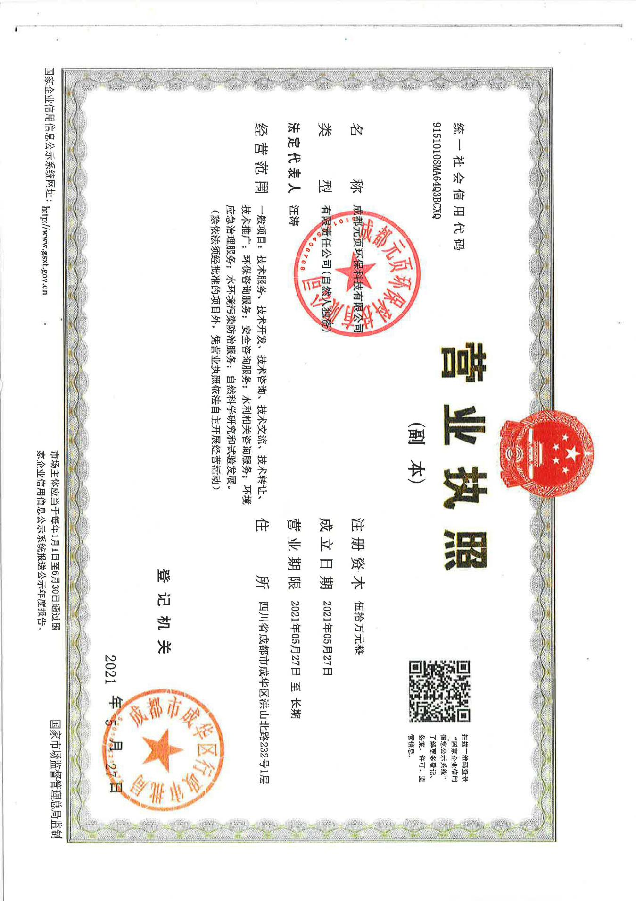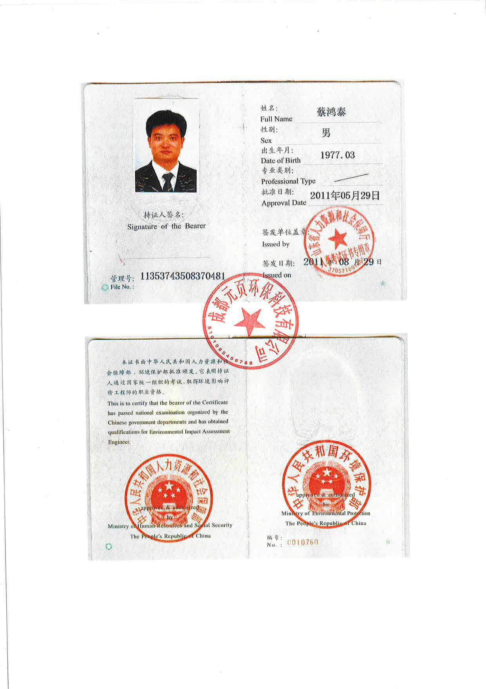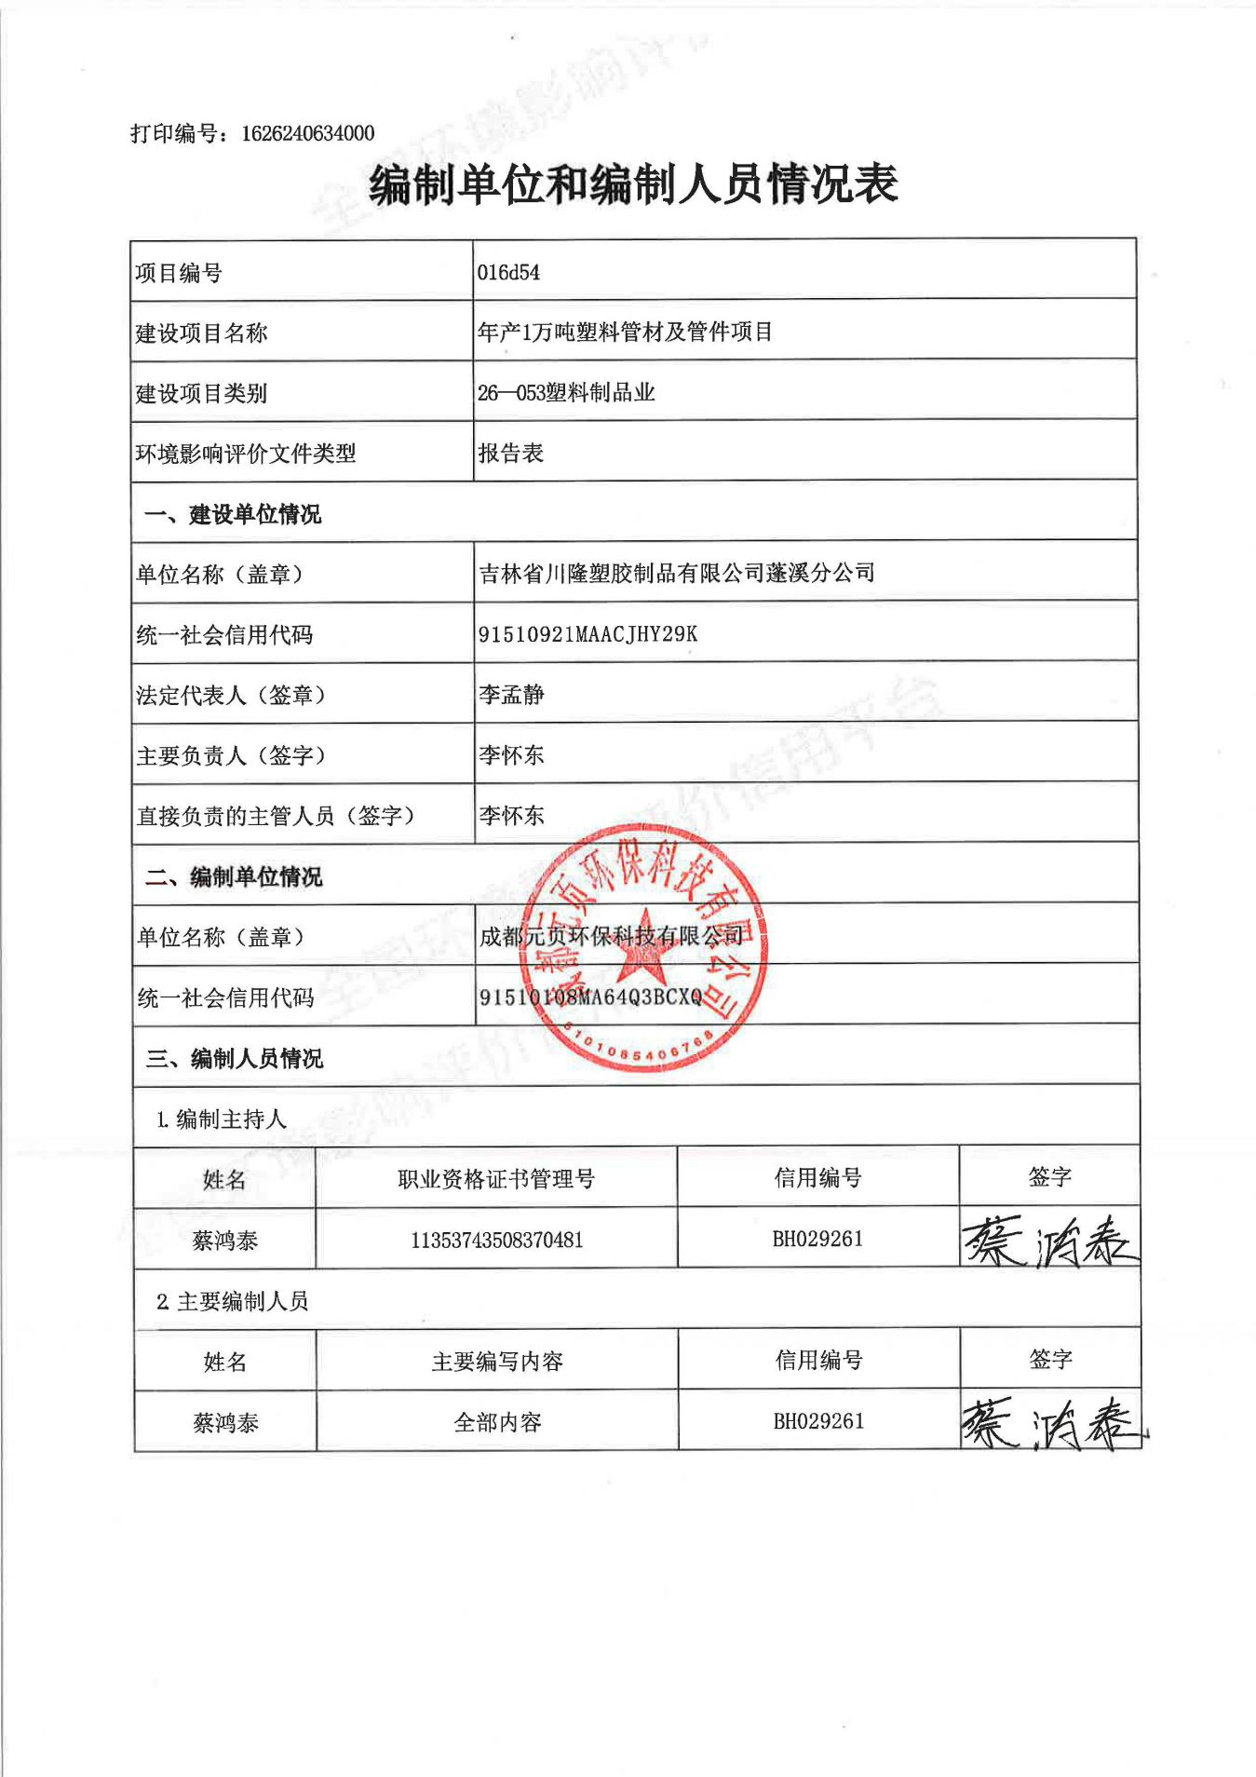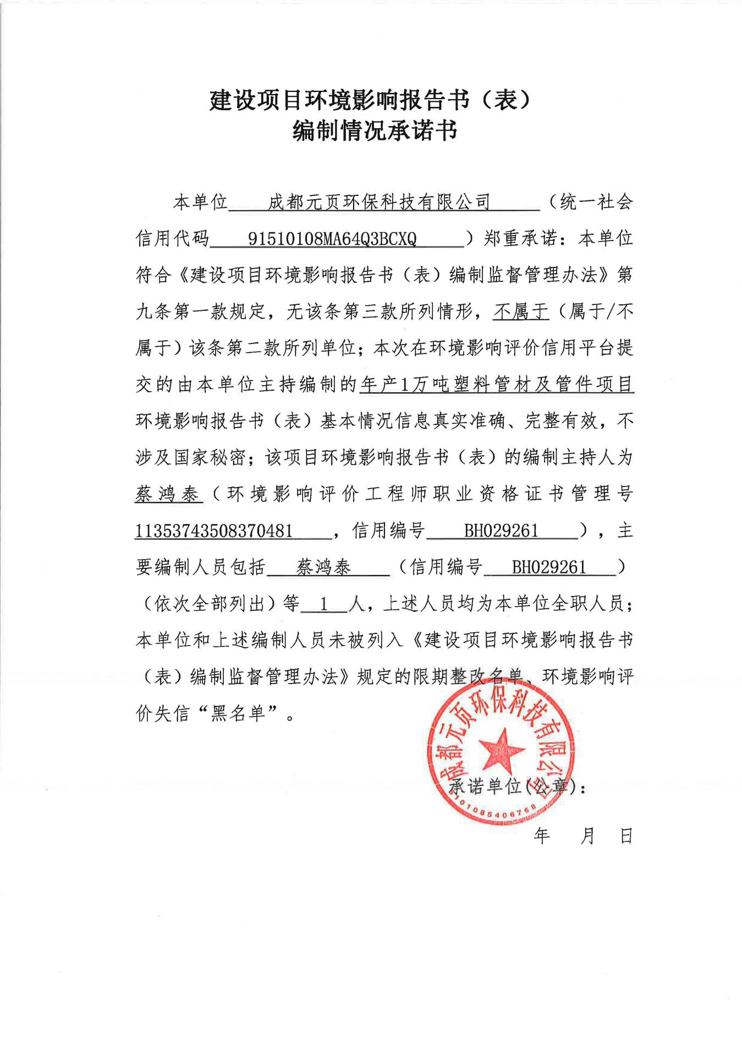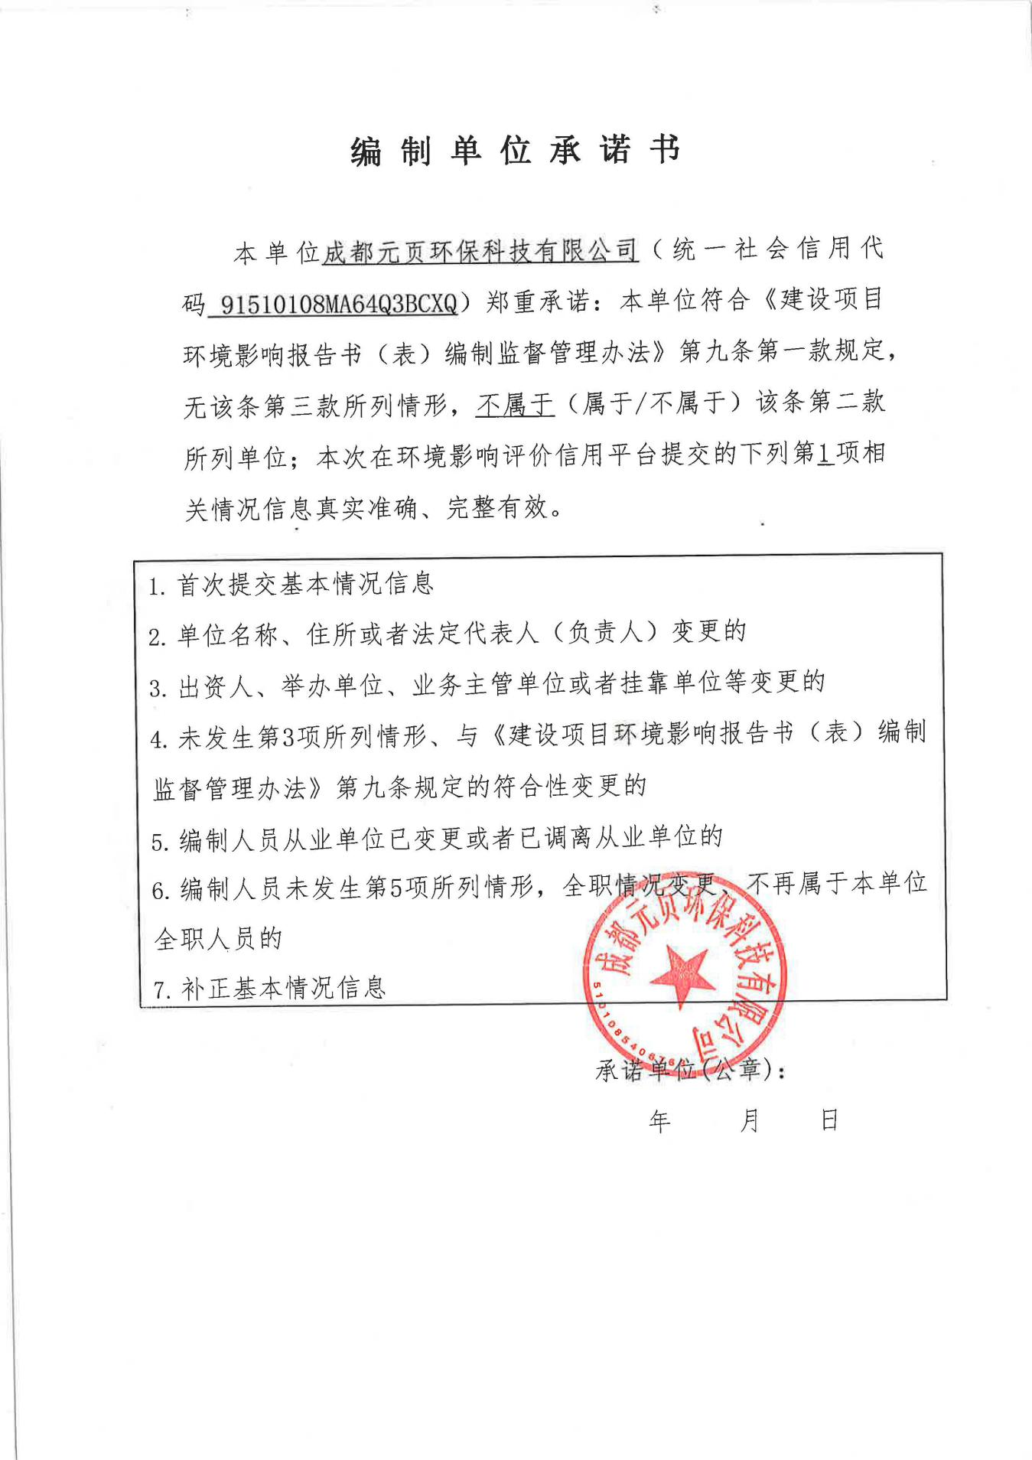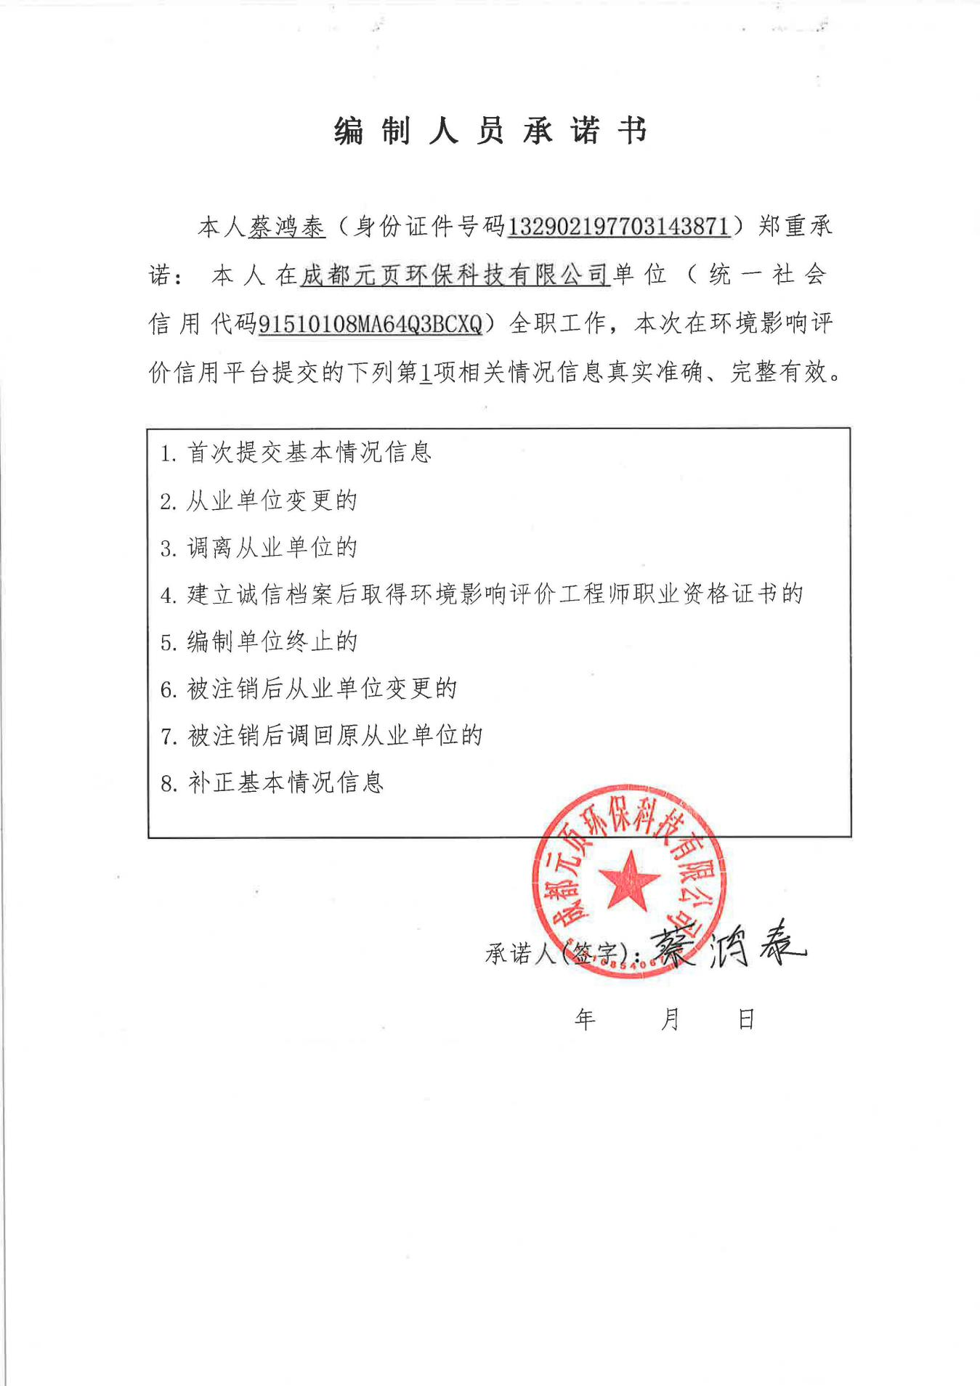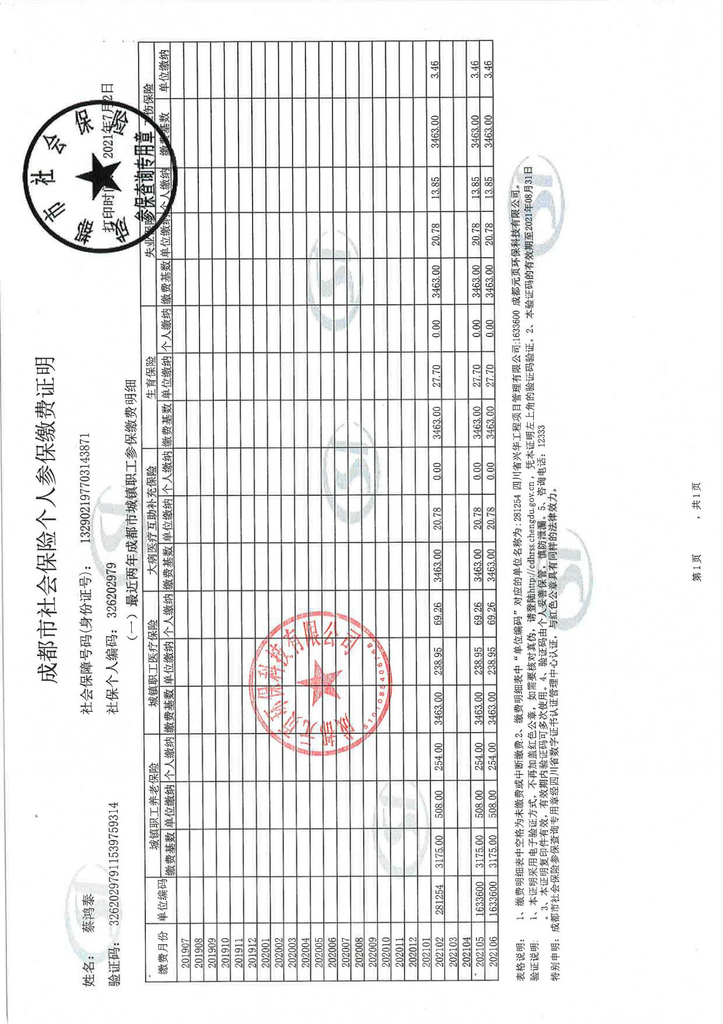

一、建设项目基本情况
建设项目名称 | 年产1万吨塑料管材及管件项目
项目代码 | 2105-510921-04-01-575113
建设单位  联系人 | 李怀东 | 联系方式 | 13578888555
建设地点 | 四川省遂宁市蓬溪县赤城镇上游工业园聚财路
地理坐标 | （ 105 度 41 分 0.41622 秒， 30 度 44 分 4851532 秒）
国民经济  行业类别 | 塑料板、管、型材制造（C2922） | 建设项目  行业类别 | 二十六、橡胶和塑料制品业29 53塑料制品业292其他（年用非溶剂型低VOCs含量涂料10吨以下的除外）
建设性质 | 新建（迁建）  改建  扩建  技术改造 | 建设项目  申报情形 | 首次申报项目  不予批准后再次申报项目  超五年重新审核项目  重大变动重新报批项目
项目审批（核准/  备案）部门（选填） | 蓬溪县行政审批局 | 项目审批（核准/  备案）文号（选填） | 川投资备[2105-510921-04-01-575113]FGQB-0099号
总投资（万元） | 1000 | 环保投资（万元） | 31
环保投资占比（%） | 3.1% | 施工工期 | 2021.8-2021.9
是否开工建设 | 否  是： | 用地（用海）  面积（m²） | 3330
专项评价设置情况 | 无
规划情况 | 规划环评审批部门：蓬溪县人民政府  规划环评名称：《蓬溪县上游工业园门业基地控制详细规划（2018-2030）》；  批复号：蓬府函〔2019〕74号；  批复时间：2019年6月25日
规划环境影响  评价情况 | 已开展园区规划环评。  规划环评审批机关：遂宁市环境保护局；  规划环评名称：《蓬溪县上游工业集中发展区规划调整环境影响报告书》；  批复号：遂环函〔2013〕67号；  批复时间：2013年5月9日
规划及规划环境影响评价符合性分析
（1）产业政策符合性分析
根据《国民经济行业分类》（GB/T4754-2017）（2019修正）可知，本项目属于“C2922 塑料板、管、型材制造”。根据《产业结构调整指导目录（2019年本）》，本项目不属于其中规定的鼓励类、限制类、淘汰类项目，根据国务院《促进产业结构调整暂行规定》（国发[2005]40号），第十三条“不属于鼓励类、限制类和淘汰类，且符合国家有关法律、法规和政策规定，视为允许类”，因此，本项目为允许类，该建设项目符合国家产业政策。另外，本项目于2021年5月18日蓬溪县行政审批局以川投资备【2105-510921-04-01-575113】FGQB-0099号项目备案表对本项目进行了备案支持。
（2）与蓬溪县工业园区规划情况符合性分析
本项目选址于蓬溪县上游工业园成立于2007年，位于蓬溪县县城城南，2008年1月，遂宁市环境保护局出具《关于蓬溪县上游工业集中发展区区域开发环境影响报告书的批复》（遂环函〔2008〕4号）。根据蓬溪县上游工业园管理委员会《关于上游工业集中发展区规划调整的请示》（蓬上游工业园[2012]40号）以及蓬溪县人民政府《关于同意调整上游工业集中发展区主导产业的批复》（蓬府函〔2012〕78号）文，蓬溪县人民政府于2012年对工业集中发展区规划进行了调整，此次调整保持规划面积不变，在原主导产业中增加门业，并以门业为主。调整后园区主导产业包括纺织产业、门业及门业配套产业、电子产业、食品产业、南部仓储物流。2013年5月9日，遂宁市环境保护局以遂环函〔2013〕67号通过了《蓬溪县上游工业集中发展区规划调整环境影响报告书》。
根据规划环评入园企业清洁生产要求：规划区入驻企业应采用国际、国内先进水平的生产工艺、设备及污染治理技术，污染物产生及能耗、物耗、水耗等各项指标至少应达到清洁生产二级水平或国内先进水平。根据规划环评上游工业园行业准入如下：
表1-1 本项目与园区行业准入符合性对比
类型 | 蓬溪县上游工业集中发展区区域开发环境影响报告书要求 | 本项目情况 | 符合性
鼓励入园项目 | （1）园区主导产业；（2）与园区主导产业相配套产业，企业效益明显，对区域不造成明显污染，遵循清洁生产及循环经济的项目；（3）在用水、节水、排水设计等方面达到国内先进水平、清洁生产标准达到或由于国家先进水平的项目。 | 本项目为塑料管生产项目，不属于园区鼓励类及环境准入负面清单，为园区允许类，同时本项目采用国内先进生产工艺、设备，符合园区清洁生产门槛，符合蓬溪县上游工业园区行业准入要求 | 符合蓬溪县上游工业集中发展区规划
禁止、限制类 | （1）焦化、黄磷、水泥等大气污染物排放量大的企业；（2）化工、印染、皮革、化学制浆造纸、化学合成原料药、生物发酵原料药等废水排放量大且难于处理的企业；（3）不符合国家产业政策的企业。 |  | 符合蓬溪县上游工业集中发展区规划
允许类 | 除上述禁止、限制、鼓励类以外，符合国家现行产业政策和相关规定要求、选址与周围环境相容，满足清洁生产，遵循清洁生产，遵循循环经济的项目。 |  | 符合蓬溪县上游工业集中发展区规划
本项目为塑料管道生产项目，不属于园区鼓励类及环境准入负面清单，为园区允许类因此，项目的建设符合该工业区功能定位要求，同时本项目取得四川蓬溪经济开发区管理委员会出具的入园证明。
其他符合性分析
（1）与《四川省长江经济带发展负面清单实施细则（试行）》符合性分析
2019年8月27日四川省推动长江经济带发展领导小组发布了《四川省长江经济带发展负面清单实施细则（试行）》（川长江办〔2019〕8号）。根据文件精神，……禁止在长江干流和主要支流（包括：岷江干流、 沱江干流、赤水河干流、嘉陵江干流、雅砻江干流）1 公里〔指长江干支流岸线边界（即水利部门河道管理范围边界）向陆域纵深1公里〕范围内新建、扩建化工园区和化工项目。……禁止新建、扩建法律法规和相关政策明令禁止的落后产能项目。对《产业结构调整指导目录》中淘汰类项目，禁止投资；限制类的新建项目，禁止投资，对属于限制类的现有生产能力，允许企业在一定期限内采取措施改造升级……。
本项目位于嘉陵江一级支流涪江流域，项目不属于化工项目，不属于落后产能，属于蓬溪县上游工业园及《产业结构调整指导目录（2019年本）》中的允许类，因此本项目的建设符合《四川省长江经济带发展负面清单实施细则（试行）》（川长江办〔2019〕8号）要求。
（2）“三线一单”符合性分析
项目位于遂宁市蓬溪县上游工业园，根据《四川省人民政府关于印发四川省生态保护红线方案的通知》（川府发〔2018〕24号）内容，遂宁市涉及的生态保护红线为：盆中城市饮用水源—水土保持生态保护红线，内容如下：
地理分布：该区位于四川省东部成都平原及盆地丘陵区，行政区涉及成都市、自贡市、德阳市、绵阳市、广元市、遂宁市、内江市、乐山市、南充市、眉山市、广安市、达州市、巴中市、资阳市，总面积0.08万平方公里，占生态保护红线总面积的0.54%，占全省幅员面积的0.17%。
生态功能：四川盆地区是成渝经济区的重要组成部分，是成渝城市群核心区域，人口密集，经济发展，城镇化率大于50%，该区主体功能区定位为重点开发区域和农产品主产区，其主导功能为人居保障和农林产品提供，该区的生态保护红线主要以保障城市饮水安全的饮用水水源保护区为主，还有零散分布于四川盆地及成都平原地区自然保护区、风景名胜区、湿地公园、地质公园等各类生态保护重要区域，它们在维护区域水土保持功能方面发挥着重要作用。
重要保护地：本区域分布有32处饮用水水源保护区、6个省级自然保护区、3个国家级风景名胜区、10个省级风景名胜区、1个世界地质公园、5个国家地质公园、1个省级地质公园、2个国家湿地公园、4个省级湿地公园、14个国家级水产种质资源保护区、1个省级水产种质资源保护区、1处世界文化与自然遗产地的部分或全部区域。
保护重点：严格按照现有相关法律法规对禁止开发区域的管理要求，对生态保护红线实施严格保护，严格控制人为因素对区内自然生态的干扰。
本项目所在地蓬溪县上游工业园无生态红线，因此项目选址《四川省人民政府关于印发四川省生态保护红线方案的通知》（川府发〔2018〕24号）是相协调的。
环境质量底线
根据遂宁市污染防治攻坚战领导小组办公室2021年1月22日发布的《遂宁市污染防治攻坚战领导小组办公室关于2020年度全市环境空气质量的通报》遂污防攻坚办〔2021〕2号，项目所在区域内环境空气中PM_{2.5}、SO₂、NO₂、O₃、CO、PM₁₀均满足《环境空气质量标准》（GB 3095-2012）二级标准要求，项目所在区域大气环境质量较好；
根据遂宁市生态环境局发布的环境质量公告，项目附近地表水芝溪河红江渡口断面满足III类地表水水质标准要求（法定为III类水质），表明区域地表水质量现状较好；
资源利用上线
本项目位于蓬溪县上游工业园内，租用遂宁市齐科环保设备有限公司既有厂房建设生产线，项目用地为园区规划工业用地地块，不新增用地。项目用电来自所在区域内已有电网，电量充足，能够为项目的用电提供保障；项目用气、用水为区域市政管网供给。项目能源、资源消耗合理，故本项目实施不会触及资源利用上限。
环境准入负面清单
根据《产业结构调整指导目录（2019年本）》，本项目属于允许类，同时根据《蓬溪县上游工业园规划调整环境影响报告书》本项目属于蓬溪县上游工业园规划环评中的允许入园行业，因此本项目满足环境准入要求。
（3）与大气污染防治等相关规划符合性分析
表1-2 项目与大气污染防治相关政策规划符合性一览表
名称 | 政策要求 | 项目情况 | 符合性
《大气污染物防治行动计划》国发〔2013〕37 号 | 《大气污染物防治行动计划》国发〔2013〕37 号要求“在石化、有机化工、表面涂装、包装印刷等行业实施挥发性有机物综合整治，完善涂料、胶粘剂等产品挥发性有机物限值标准，推广使用水性涂料，鼓励生产、销售和使用低毒、低挥发性有机溶剂”。 | 本项目属于塑料管材及管件制造项目，不涉及工业涂装，营运过程产生的挥发性有机物通过采取相关防治措施后能够实现达标排放。 | 符合
“十三五”挥发性有机物污染防治工作方案 | 严格建设项目环境准入提高 VOCs 排放重点行业环保准入门槛严格控制新增污染物排放量。重点地区要严格限制石化、化工、包装印刷、工业涂装等高VOCs排放建设项目。新建涉VOCs排放的工业企业要入园区 | 本项目位于四川省遂宁市蓬溪县赤城镇上游工业园聚财路，生产过程中产生的VOCs有机废气集中收集后，“UV光解+二级活 性炭吸附装置”进行处理由15米高排气筒排放，VOCs有机废气的收集和处理效率均达到90%以上，可使生产过程中产生的VOCs有机废气得到有效控制。 | 符合
《四川省挥发性有机物污染防治实施方案（2018—2020年）》（参考） | 根据《关于印发〈四川省挥发性有机物污染防治实施方案（2018-2020年）的通知》（川环发〔2018〕44号）……新建涉VOCs排放的工业企业要入工业园区… |  | 符合
《打赢蓝天保卫战三年行动计划》（国发[2018]22 号） | 制定石化、化工、工业涂装、包装印刷等VOCs排放重点行业和油品储运销综合整治方案，出台泄漏检测与修复标准，编制VOCs治理技术指南。重点区域 禁止建设生产和使用高VOCs含量的溶剂型涂料、油 墨、胶粘剂等项目，加大餐饮油烟治理力度。开展VOCs 整治专项执法行动，严厉打击违法排污行为，对治理效果差、技术服务能力弱、运营管理水平低的治理单位，公布名单，实行联合惩戒，扶持培育VOCs 治理和服务专业化规模化龙头企业。2020年，VOCs排放总量较2015 年下降10%以上。 | 本项目废气属于低浓度、大风量的有机废气，采用“UV光解+二级活性炭吸附装置”处理；同时在生产过程  中不使用含有  VOCs的原辅料 | 符合
《四川省打赢蓝天保卫战实施方案》川府发〔2019〕4号 | 《四川省打赢蓝天保卫战实施方案》  三、重点任务  （一）调整产业结构，深化工业污染 治理。  …强化挥发性有机物综合治理。严格 涉及VOCs排放的建设项目环境准入，加强 源头控制。提高涉及VOCs排放行业环保准入门槛，新建涉及VOCs排放的工业企业入驻园区，实行区域内VOCs排放等量或倍量削减替代。 |  | 符合
《关于印发<重点行业挥发性有机物综合治理方案>的通知》（环大气〔2019〕53号） | （三）推进建设适宜高效的治污设施。企业新建治污设施或对现有 治污设施实施改造，应依据排放废气的浓度、组分、风量，温度、 湿度、压力，以及生产工况等，合理选择治理技术。鼓励企业采用 多种技术的组合工艺，提高 VOCs 治理效率。低浓度、大风量废气， 宜采用沸石转轮吸附、活性炭吸附、减风增浓等浓缩技术，提高 VOCs 浓度后净化处理；高浓度废气，优先进行溶剂回收，难以回 收的，宜采用高温焚烧、催化燃烧等技术。油气（溶剂）回收宜采 用冷凝+吸附、吸附+吸收、膜分离+吸附等技术。低温等离子、光 催化、光氧化技术主要适用于恶臭异味等治理；生物法主要适用于 低浓度 VOCs 废气治理和恶臭异味治理。非水溶性的 VOCs 废气禁 止采用水或水溶液喷淋吸收处理。采用一次性活性炭吸附技术的， 应定期更换活性炭，废旧活性炭应再生或处理处置。有条件的工业 园区和产业集群等，推广集中喷涂、溶剂集中回收、活性炭集中再 生等，加强资源共享，提高 VOCs 治理效率。 | 本项目废气属于低浓度、大风量的有机废气，采用“UV光解+二级活性炭吸附装置”处理，属于 鼓励的有机废气处理工艺； | 符合
根据以上分析，本项目的建设符合大气污染防治的政策要求。

二、建设项目工程分析
建设内容 | 1、项目名称、建设性质、建设单位、建设地点、建设投资  项目名称：年产1万吨塑料管材及管件项目  建设性质：新建  建设单位：吉林省川隆塑胶制品有限公司蓬溪分公司  建设地点：四川省遂宁市蓬溪县赤城镇上游工业园聚财路  建设投资：1000万元，其中环保投资31万元，占总投资3.1%。  2、建设内容及规模  本项目租赁遂宁市齐科环保设备有限公司原有生产厂房，厂房面积为2880m²，办公室450m²，新增PVC注塑机、挤塑机；PP-R注塑机、挤塑机；PE挤塑机、烘干机以及真空吸料机等设备，实现年产1万吨塑料管材及管件。  3、产品方案  本项目产品方案及生产规模见表2-1。  表2-1 生产规模及产品方案  3、项目组成及主要环境问题  本项目建设内容及项目组成见表2-2。  表2-2 项目建设主要组成一览表  4、主要设备清单  本项目生产过程中主要生产设备如下：  表2-3 主要生产设备明细表  5、项目主要原辅材料  本项目所有塑料颗粒均为新料，不使用再生塑料。项目废边角料、不合格产品破碎直接回用于生产，废料不进行造粒。本项目不使用脱模剂，色母粒不含重金属。循环冷却水不使用阻垢剂。项目具体原料及辅料见下表。  表2-4 本项目主要原辅材料及能耗表  本项目原辅料理化性质见下表所示。  表2-5 原辅料理化性质表  6、劳动定员  本项劳动定员35人，三班制，8小时/班，年生产330天。  7、公用工程及辅助工程  （1）给水  本项目生产用水及生活用水依托蓬溪县上游工业园现有的市政管网供给。项目营运期生产工艺不需用水，用水主要为设备冷却水，生产设备及地面不冲洗，只需定期清扫即可，污水主要为生活污水及碱喷淋塔定期排放废水。  ①冷却水：根据建设方提供的资料可知，本项目生产过程中的冷却水进行闭路循环使用，路循环使用，蒸发损耗定期补充（补充量为2m³/d）。  喷淋塔吸收液循环量为3.5m³/d。吸收液接近饱和后，吸收效果下降，需要定期（通常为 1 周）向喷淋塔补充新的吸收液，平均补水量为循环用量的 10%，一次补水量为 3.5m³/次，则1套每天的补水量为 0.05m³/d。  ②生活用水：本项目不设食堂及住宿，无食堂废水产生，生活用水为办公用水，根据《四川省用水定额》（川府函〔2021〕8号），结合遂宁市当地实际情况确定本项目办公生活用水定额为50L每人每日。  项目用水量预测及分配情况见下表。  表2-5 项目用水量及分配情况  （2）排水  本项目厂区内采用雨污分流制排水系统，其中冷却用水循环使用，无外排废水，生产车间不进行冲洗，采用拖把拖地，不产生车间清洗废水。因此，项目排放污水主要为生活污水及碱喷淋废水。碱喷淋废水先经过酸碱中和处理后，再汇同生活污水一起依托配套的容积不低于20m³的预处理池处理后接园区的市政污水管网，最终进入蓬溪县来龙山污水处理厂进行处理达到《城镇污水处理厂污染物排放标准》（GB18918-2002）一级A标后排入芝溪河。  （3）供电  本项目依托蓬溪县上游工业园已建设的市政供电设施供电。  8、厂区平面布置  本项目租用的生产车间位于四川省遂宁市蓬溪县上游工业园内，本项目整个车间呈规则矩形内，根据项目工艺流程，在车间北侧布置PE管材生产线、PPR管材生产线、车间南侧PVC管材生产线、破碎房、混料间、原料堆放区及成品堆放区，厂区二楼为办公生活区。项目生产布局顺应工艺流程，能充分保证生产工艺的顺畅，并且又便于各物料的组织交通。  项目的生产布局顺应工艺流程，保证生产工艺的顺畅。因此项目的生产车间平面布置较为合理。项目所在地位于工业园内，项目周边企业均为各类工业企业，对噪声环境要求不高，无居民、学校、医院等噪声敏感目标；经厂房隔声，车间合理布局，不会对周边产生明显影响。  综上，本项目在尽量满足生产的工艺、运输、防火及安全要求的前提下，合理利用土地、功能分区明确、组织协作良好，方便生产联系和管理，避免人流、物流交叉干扰、污染，以确保生产运输和安全。项目平面布置比较合理。
  序号 | 产品名称 | 产量(t/a) | 产品参照标准
  1 | 聚丙烯管材、管件 | 3000 | GB/18742《冷水用聚丙烯管道》
  2 | 聚氯乙烯管材、管件 | 4000 | GB/T5836.1-92；GB/T5836.2-92建筑排水用硬聚氯乙烯管材
  3 | 聚乙烯管材、管件 | 3000 | GB/T13663-2000
  小计 |  | 10000 | /
  类别 | 名称 | 建设内容 |  | 可能产生的环境问题 |  | 备注
  类别 | 名称 |  |  | 施工期 | 营运期 | 备注
  主体  工程 | PE、PPR生产车间 | 建筑面积约1000m²，H=11m，单层门式结构。厂房内主要布置PE管材生产区、PPR管材生产区、混料间、破碎间及库房，用于PE管材、PPR管材生产。 |  | 装修噪声、扬尘等、建筑垃圾利用已有厂房，不涉及土建 | 噪声、  固废、  废气 | 租赁已建厂房进行适用性改造
  主体  工程 | PVC生产车间 | 建筑面积约1000m²，H=11m，单层门式结构。厂房内主要布置PVC管材生产区、混料间、破碎间及库房，用于PVC管材的生产。 |  | 装修噪声、扬尘等、建筑垃圾利用已有厂房，不涉及土建 | 噪声、  固废、  废气 | 租赁已建厂房进行适用性改造
  辅助  及  公用  工程 | 给水系统 | 利用已建供水设施，由园区市政给水管网直接供给供水压力0.30MPa |  | 装修噪声、扬尘等、建筑垃圾利用已有厂房，不涉及土建 | / | 依托已建
  辅助  及  公用  工程 | 雨污管网 | 按雨污分流设置，污水进入市政污水管网 |  | 装修噪声、扬尘等、建筑垃圾利用已有厂房，不涉及土建 | / | 依托已建
  辅助  及  公用  工程 | 供电 | 利用现厂区已建的供电设施 |  | 装修噪声、扬尘等、建筑垃圾利用已有厂房，不涉及土建 | / | 依托已建
  辅助  及  公用  工程 | 冷却沉淀池 | 位于厂区外西侧，100m³，用于冷却 |  | 装修噪声、扬尘等、建筑垃圾利用已有厂房，不涉及土建 | 噪声 | 新建
  辅助  及  公用  工程 | 破碎间 | 在厂区内分隔出密闭房间用于次品破碎，回收再次作为原料，返回生产线 |  | 装修噪声、扬尘等、建筑垃圾利用已有厂房，不涉及土建 | 粉尘、噪声 | 新建
  办公  及生活设施 | 办公楼 | 位于车间东侧配套办公楼，钢结构，建筑面积为450m²。用于办公、会客及会议 |  | 装修噪声、扬尘等、建筑垃圾利用已有厂房，不涉及土建 | 生活污水、生活垃圾 | 依托已建
  仓储  或其它 | 原料堆放区 | 原辅材料暂存于各生产车间内，占地面积为400m² |  | 装修噪声、扬尘等、建筑垃圾利用已有厂房，不涉及土建 | 废包装材料 | 新建
  仓储  或其它 | 成品堆放区 | 成品暂存于各生产车间内，占地面积为400m² |  | 装修噪声、扬尘等、建筑垃圾利用已有厂房，不涉及土建 | 废包装材料 | 新建
  环保  工程 | 废水处理措施 | 污水预处理池 | 本项目依托厂房外南侧的一座20m³的预处理池。 | 装修噪声、扬尘等、建筑垃圾利用已有厂房，不涉及土建 | 污泥、异味 | 依托  已建
  环保  工程 | 废气处置措施 | 破碎粉尘 | 设置密闭破碎房，在破碎机上方设置集气罩，将破碎粉尘收集后送至布袋除尘器进行处理，收集暂存，定期清理回用于生产线 | 装修噪声、扬尘等、建筑垃圾利用已有厂房，不涉及土建 | 粉尘 | 新建
  环保  工程 | 废气处置措施 | 有机  废气 | 在8套PVC挤塑机挤塑主机出口上方、2套PPR挤塑机挤塑主机出口上方、3套PE挤塑机挤塑主机出口上方、10台注塑机注塑工序上方分别设置集气罩。有机废气引入一根主管道引至车间外的1套有机废气处理系统（“UV光解+二级活性炭吸附装置”）处理后通过1根15m排气筒排放（编号DA001）。 | 装修噪声、扬尘等、建筑垃圾利用已有厂房，不涉及土建 | 有机废气、废活性炭 | 新建
  环保  工程 | 废气处置措施 | 氯化氢 | 在8套PVC挤塑机挤塑主机出口上方、8台PVC管件注塑机上方分别设置集气罩PVC管材及管件生产过程中产生的废气经收集后，先通过一套喷淋塔去除氯化氢气体，再由过滤棉去除多余水分后，再进入有机废气处理系统由15高排气筒排放（编号：DA001）。 | 装修噪声、扬尘等、建筑垃圾利用已有厂房，不涉及土建 | 碱喷淋废水 | 新建
  环保  工程 | 噪声  治理 | 各设备均置于厂房内，并合理布置各设备，合理安排生产时间 |  | 装修噪声、扬尘等、建筑垃圾利用已有厂房，不涉及土建 | 噪声 | 新建
  环保  工程 | 固废  处置 | 生活垃圾收集 | 厂内设垃圾桶，集中由市政环卫部门清运处置 | 装修噪声、扬尘等、建筑垃圾利用已有厂房，不涉及土建 | 生活垃圾 | 依托
  环保  工程 | 固废  处置 | 一般固废临时堆放间 | 在厂区内设置一般固废收集间，用于用于存放不合格产品及边角料 | 装修噪声、扬尘等、建筑垃圾利用已有厂房，不涉及土建 | 一般固体废弃物 | 新建
  环保  工程 | 固废  处置 | 危废暂存区 | 生产车间内东北南角设置一处占地面积约为10m²的危险废物暂存间，用于暂存在生产过程中产生的废活性炭、废机油等危险废物。 | 装修噪声、扬尘等、建筑垃圾利用已有厂房，不涉及土建 | 危险固体废物 | 新建
  序号 | 设备名称 | 型 号 | 数量 | 备注
  1 | PVC挤塑机 | SJ-65/132 | 8套 | PVC管材生产线
  2 | 高低速混料机组 | XYD500/1000 | 3台 | PVC管材生产线
  3 | PP-R挤塑机 | SJ-60/38 | 2套 | PP-R管材生产线
  4 | 搅拌机 | 2吨 | 1台 | PP-R管材生产线
  5 | PE挤塑机 | SJ-60/38 | 1套 | PE管材生产线
  6 | PE挤塑机 | SJ-75/38 | 2套 | PE管材生产线
  7 | 聚乙烯混料机 | / | 2台 | PE管材生产线
  8 | PPR注塑机 | / | 3台 | 管件生产线
  9 | PVC注塑机 | / | 7台 | 管件生产线
  10 | 破碎机 | PC-600 | 1台 | 用于PPR回收粉碎
  11 | 破碎机 | SWP-550 | 1台 | 用于PVC回收粉碎
  12 | 激光打码机 | / | 6台 | 无耗材打码
  13 | 螺杆式空压机 | XS-30 | 1台 | 空压机
  14 | 切割机 | / | 2台 | 处理废品和样品
  项目 | 名 称 | 年耗量（t/a） | 主要化学成分 | 来源 | 形态/包装 | 储存地点 | 储存量
  原  辅  料 | 一、聚乙烯管材、管件所用原料
  原  辅  料 | 聚乙烯（PE）颗粒 | 3092t | 聚乙烯 | 北京燕山 | 颗粒/袋装 | 原料堆料 | 100t
  原  辅  料 | 色母料 | 30t | 聚乙烯 | 外购 | 颗粒/袋装 | 原料堆料 | 5t
  原  辅  料 | 二、PPR管材、管件所用原辅料
  原  辅  料 | 聚丙烯（PP-R）颗粒 | 3093t | 聚丙烯 | 北京燕山 | 颗粒/袋装 | 原料堆料 | 100t
  原  辅  料 | 色母料 | 30t | 聚丙烯 | 外购 | 颗粒/袋装 | 原料堆料 | 5t
  原  辅  料 | 三、PVC-U建筑管材管件
  原  辅  料 | 聚氯乙烯（PVC）树脂 | 4124t | 聚氯乙烯 | 外购 | 颗粒/袋装 | 混料间 | 200t
  原  辅  料 | 钙粉（CaCO₃） | 2000t | 碳酸钙 | 外购 | 粉状/袋装 | 混料间 | 50t
  原  辅  料 | 色母料 | 6t | 聚氯乙烯 | 外购 | 粉状/袋装 | 原料堆料 | 1t
  原  辅  料 | 稳定剂 | 160t | 硬脂酸锌 | 外购 | 粉状/袋装 | 混料间 | 20t
  原  辅  料 | 硬脂酸 | 200t | 十八烷酸 | 外购 | 粉状/袋装 | 混料间 | 20t
  原  辅  料 | PE蜡 | 40t | 聚乙烯 | 外购 | 固态/袋装 | 原料堆料 | 2t
  原  辅  料 | 增白剂 | 20t | 聚酯纤维 | 外购 | 粉状/袋装 | 混料间 | 0.1t
  原  辅  料 | 石蜡 | 0.01t | 石蜡 | 外购 | 固态/袋装 | 原料堆料 | 0.001t
  原  辅  料 | 钛白粉 | 400t | 二氧化钛 | 外购 | 粉状/袋装 | 混料间 | 40t
  原  辅  料 | 其他
  原  辅  料 | 机油 | 0.05t | 矿物油 | 外购 | 液态/桶装 | 厂区不储存 | 设备维护
  能源 | 电 | 300万度 | 国家电网
  水量 | 水 | 2400m³/a | 市政自来水管网
  序号 | 名称 | 理化性质 | 应用
  1 | 聚乙烯（PE） | 外观与性状：有韧性的树脂质颗粒亘懋粉末,白色，有蜡味。  分子式:为【C₂H₄】n  溶解性:浮在水上，不溶。 | 主要用途:用于日用品和工业用品,还可用作中空制品、单丝、延伸带、薄膜、电绝缘制品等。
  1 | 高密度聚乙烯（HDPE） | 外观与性状:无臭、无味、无毒性的白色颗粒国粉末。  熔点(℃)：130-145  相对密度(水=1)：0.94-0.95  引|燃温度(℃)：450(粉云)  爆炸下限%(V/V)：10(g/m³)  溶解性:不溶于多数有机溶剂，微溶于热甲苯、乙酸等。 | 主要用途:用于日用品和工业用品,还可用作中空制品、单丝、延伸带、薄膜、电绝缘制品等。
  2 | 聚丙烯（PP-R） | 外观与性状：白色、无臭、无味固体。  熔点(℃)：165-170  相对密度(水=1)：0.90-0.91  分子式:为【C₃H₆】n  引|燃温度(℃)：450(粉云)  爆炸下限%(V/V)：20(g/m³) | 主要用途：可用作工程塑料,适用丁制电视机、收音机外壳、电器绝缘材料、防腐管道、板材、贮槽等,也用于编织包装袋、包装薄膜。
  3 | 聚氯乙烯（PVC） | 外观与性状：白色或炎黄色粉末。  相对密度(水=1)：1.41  分子式：[C₂H₃Cl]n  引|燃温度(℃)：780(粉云)  爆炸下限%(V/V)：60(g/m³)  溶解性:不溶于多数有机溶剂. | 主要用途：用于制造管、棒、板、薄膜、中空制品及各种工农业用品和日用品。
  4 | 色母料 | 是一种新型高分子材料专用着色剂，亦称颜料制备物，色母由颜料或染料、载体和添加剂三种基本要素所组成，是把超常量的颜料均匀载附于树脂之中而制得的聚集体，可称颜料浓缩物。 | 色母主要用在塑料上，它的着色力高于颜料本身。
  5 | 钙粉（CaCO3） | 外观与性状：无臭、无味的白色粉末或无色结晶。  熔点(℃): 825(分解)  相对密度(水=1）：2.70-2.95  分子式：CaCO₃  分子量:100.09  主要成分:纯品  溶解性:不溶于水，溶于酸。 | 主要用途:用于制水泥、陶瓷、石灰、钙盐、牙膏、染料、颜料、矿泉水、人造石、油灰、中和剂、  催化剂、填料、医药品等。
  6 | 硬脂酸 | 外观与性状：纯品是带有光泽的白色柔软小片。  熔点(℃）：70-71  相对密度(水=1)：0.87  沸点(℃):383  相对蒸气密度(空气=1)：9.8  分子式:C₁₈H₃₆O₂  分子量：284.48  饱和蒸气,压(kPa)：0.13(173.7℃)  溶解性:不溶于水，微溶于乙醇，溶于丙酮、苯，易溶于乙醚、氯仿、四氯化碳等。 | 主要用途:用于制化妆品、表面活性剂、橡胶配合剂、防水剂、金属皂、软化剂等。  硬脂酸是PVC热稳定剂，具有很好的润滑性和较好的光、热稳定作用。在塑料PVC管中，硬脂酸有助于防止加工过程中的"焦化"，在PVC薄膜加工中添加是一种有效的热稳定剂，同时可以防御暴置于硫化物中所引起的成品薄膜变色。
  7 | 聚乙烯蜡（PE蜡） | 高分子蜡简称聚乙烯蜡，是一种化工材料；  白色小微珠状/片状，由乙烯聚合橡胶加工剂而形成的，其具有熔点较高、硬度大、光泽度高、颜色雪白、耐寒性、耐热性、耐化学性和耐磨性等特点 | 正常生产中，这部分蜡作为一种添加剂可直接加到聚烯烃加工中，它可以增加产品的光泽和加工性能。作为润滑剂，其化学性质稳定、电性能良好。聚乙烯蜡与聚乙烯、聚丙烯、聚蜡酸乙烯、乙丙橡胶、丁基橡胶相溶性好。能改善聚乙烯、聚丙烯、ABS的流动性和聚甲基丙烯酸甲酯、聚碳酸酯的脱模性。对于PVC和其它的外部润滑剂相比，聚乙烯蜡具有更强的内部润滑作用。
  8 | 石蜡 | 外观与性状:白色、无臭、无味、透明的晶体。  熔点(℃)：47-65  相对密度(水=1)：0.88-0.92  沸点(℃):>371  分子式：C₃₆H₇₄  分子量：506.98  闪点(C)：199  引|燃温度(C)：245  溶解性:不溶于水，不溶于酸，溶于苯、汽油、热乙醇、氯仿、二硫化碳。 | 主要用途:用于制造合成脂肪酸和高级醇,也用于制造火柴、蜡烛、蜡纸、蜡笔、防水剂、软膏、电  绝缘材料等。
  9 | 钛白粉 | 外观与性状:白色粉末。  熔点(℃):1560  相对密度(水=1)：3.9  分子式:TiO₂  分子量:79.9  溶解性:不溶于水，不溶于稀碱、稀酸，溶于热浓硫酸、盐酸、硝酸。 | 在塑料中加入钛白粉，可以提高塑料制品的耐热性、耐光性、耐候性，使塑料制品的物理化学性能得到改善，增强制品的机械强度，延长使用寿命。
  类别 | 日最大  容量 | 用水标准 | 最大日用  水量(m3) | 备注
  办公生活用水 | 35人 | 50L/人·d | 1.75 | 依托已建预处理池处理后排入蓬溪县来龙山污水处理厂
  碱喷淋塔补水（碱液浓度1%） | 循环量为3.5m3/d | 补水量按用水量10% | 0.05 | 循环使用，定期外排
  循环水池补充用水 | 循环水池1个，约100m3，定期补充 | 补水量按用水量1% | 2 | 循环使用，不外排
  小计 | / | / | 3.8 | /
工艺流程和产排污环节 | - 施工期工艺流程简述：  本项目位于蓬溪县上游工业园遂宁市齐科环保设备有限公司已建设的厂房内。施工期主要进行生产设备安装和生产线布置，不进行基础设施建设。施工期间污染物为废水（生活污水）、废气（扬尘、汽车尾气）、噪声（设备安装噪声）、固废（废包装材料、生活垃圾）。流程图见图 2-2。  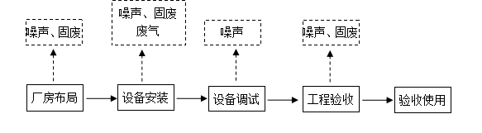  图2-1施工流程图及产污节点  本项目在既有厂房内建设，利用厂房隔音可以消除施工期噪声对外界的影响。施工期包装设备产生的废弃包装材料收集后，由业主方外卖给资源回收部门；施工期产生的生活垃圾经生活垃圾收集桶收集后交由蓬溪县环卫部门统一处置。施工期人员生活废水依托厂房既有设施收集预处理后排入市政污水管网送蓬溪县来龙山污水处理厂处理。  施工期为进一步防控噪声，业主方还应采取如下噪声治理措施  ① 从声源上控制。文明施工，尽可能地声源上降低噪声对外界的影响。  ②业主单位应与周围单位建立良好关系，及时让他们了解施工进度及采取的降噪措施，并取得大家的共同理解。  ③合理安排施工时间，施工机械要合理有序调度。  2、运行期工艺流程概述：  本项目产品为聚乙烯管材、管件；  聚丙烯管材、管件；  聚氯乙烯管材、管件等，  项目生产过程为物理混合过程，无化学反应，其中聚乙烯管材及聚丙烯管材生产工艺相同，仅添加原料不同；聚乙烯管件、聚丙烯管件设备通用，生产工艺相同，仅添加原料不同。  （1）聚乙烯管材、聚丙烯管材工艺流程简述  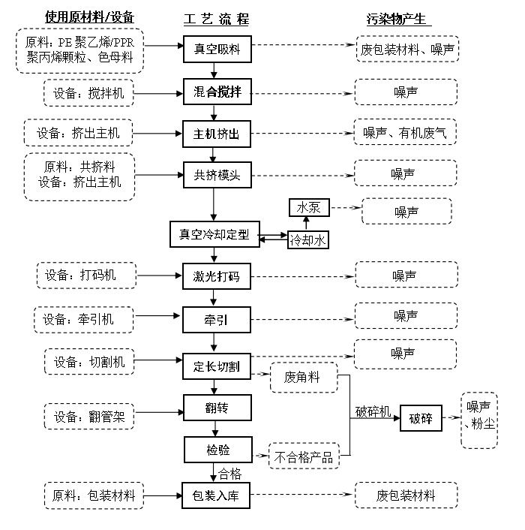  图2-2 聚乙烯及聚丙烯管材生产工艺流程及产污位置图  本项目采用PE挤塑机及PPR挤塑机用于生产PE管材及PPR管材，该设备为成套设备，其中包含挤塑主机、真空负压定径箱、冷却水箱、牵引机、切割机及翻管架。  ①混料：将原料倒入搅拌机中充分混合均匀，由于聚乙烯及聚丙烯颗粒的粒径均在2mm以上，因此，搅拌过程中无粉尘产生。该工序产生的污染物主要为搅拌设备噪声。  ②烘干：为保证产品质量，原料中水分含量必须小于等于300mg/kg，方可投入生产。因此，原材料使用（挤出成型）前，要先对原料进行烘干，采用搅拌机自动电烘干系统，烘干温度控制在80~85℃，因此，烘干过程中无有机废气产生。该工序产生的污染物主要为烘干噪声。  ③高温加热软化挤塑：物料由管道直接进入挤塑机内，挤塑机设定温度一般为180~220℃。在旋转着的螺杆的作用下，通过机筒内壁和螺杆表面的磨擦作用，由机筒外的加热圈（以电作为能源）对机筒进行加热，使原料在沿料筒里前进时温度逐渐升高，加热温度约为200℃，颗粒转变成熔融的状态（塑化过程）。在加压的作用下，通过挤塑模具而使之成为截面与出口模形状相仿的连续体。该步工序产生的污染物主要为设备噪声和挤塑过程中产生的有机废气。  ④冷却成型：采用冷却水对模具进行冷却（即间接冷却产品），使冷却固化。最终由人工取出产品，即脱模。  ⑤打码：采用激光打码机进行喷码，无有机废气产生。  ⑥牵引：牵引的作用是将已经冷却成型的管材从上游设备连续不断地拉出。该步工序产生的污染物主要为设备噪声  ⑦切割：设定管材长度尺寸，将管材切割后使长度达到用户要求。该步工序产生的污染物主要为设备噪声和废边角料。  ⑧检验  人工检验管材外径、壁厚及长度是否合规。  - PVC管材工艺流程简述  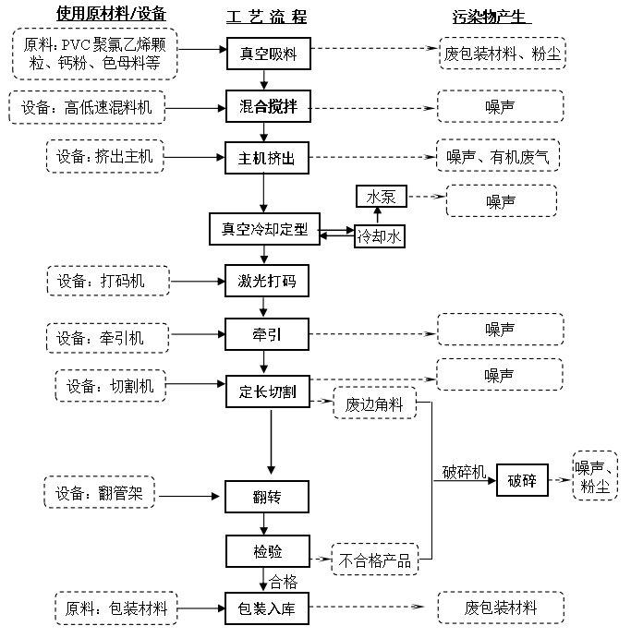  图2-3 PVC管材生产工艺流程及产污位置图  本项目采用PVC挤塑机用于生产PVC管材，该设备为成套设备，其中包含挤塑主机、真空负压定径箱、冷却水箱、牵引机、切割机及翻管架。  ①混料捏合：人工将聚氯乙烯树脂、钙粉、稳定剂、石蜡、钛白粉等按一定的比例投入混料间高低速混料机组中进行捏合混料处理，经捏合的混合物料，采用管道输送至料仓，通过管道接入挤塑主机进行塑化。该工序产生的污染物主要为搅拌设备噪声及混料粉尘。  ②热熔挤塑成型  物料由管道直接进入挤塑主机内，挤塑机设定温度一般为200~220℃。在旋转着的螺杆的作用下，通过机筒内壁和螺杆表面的磨擦作用，由机筒外的加热圈（以电作为能源）对机筒进行加热，使原料在沿料筒里前进时温度逐渐升高，加热温度约为150℃~195℃，颗粒转变成熔融的状态（塑化过程）。在加压的作用下，通过挤塑模具而使之成为截面与出口模形状相仿的连续体。该步工序产生的污染物主要为设备噪声和挤塑过程中产生的有机废气、HCl  ④冷却成型：采用冷却水对模具进行冷却（即间接冷却产品），使冷却固化。最终由人工取出产品，即脱模。  ⑤打码：采用激光打码机进行喷码，无有机废气产生。  ⑥牵引：牵引的作用是将已经冷却成型的管材从上游设备连续不断地拉出。该步工序产生的污染物主要为设备噪声  ⑦切割  设定管材长度尺寸，将管材切割后使长度达到用户要求。该步工序产生的污染物主要为设备噪声和废边角料。  ⑧检验  人工检验管材外径、壁厚及长度是否合规。  （3）聚乙烯及聚丙烯管件工艺流程简述  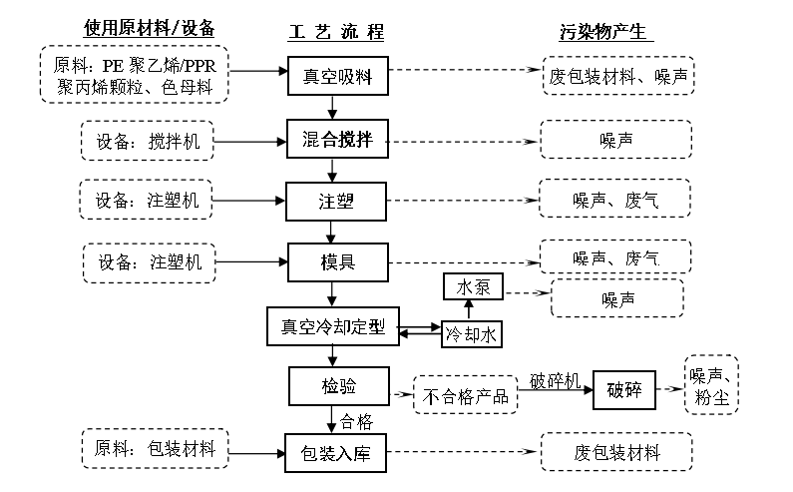  图2-4 聚乙烯、聚丙烯管件生产工艺流程及产污位置图  项目管件生产中以外购PE聚乙烯颗粒/PP-R聚丙烯颗粒等为原料，根据配方先将PE聚乙烯颗粒/PP-R聚丙烯颗粒、色母料等原料按照比例真空吸入搅拌机中，经搅拌混合后，由泵抽吸送到注塑生产线的料筐，然后加入注塑机（用电加热，工作温度约200℃），注塑冷却（用冷却水进行间接冷却）后定型，再经检验后包装，为管件成品，入库待销。  （4）PVC管件工艺流程简述  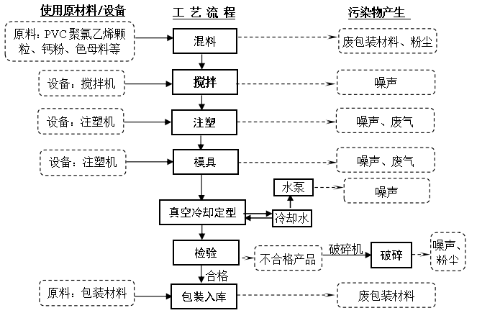  图2-5 PVC管件生产工艺流程及产污位置图  将外购聚氯乙烯树脂、钙粉、稳定剂、石蜡、钛白粉等按一定的比例投入混料间高低速混料机组中进行捏合混料处理，经捏合的混合物料，采用管道输送至料仓，通过管道抽吸送到注塑生产线的料筐，然后加入注塑机（用电加热，工作温度约200℃），注塑冷却（用冷却水进行间接冷却）后定型，再经检验后包装，为PVC管件成品，入库待销。  （5）不合格产品破碎回收产污流程简述  项目生产过程中，会产生少量不合格产品。不合格产品由破碎机进行破碎，破碎成直径1~3cm左右的回收料，回收料与新料在搅拌机内混合均匀后再回用于产品生产。项目不合格产品回收仅进行破碎后直接回用，不进行重新热熔、造粒。该工序主要产生破碎机产生的噪声、粉尘
与项目有关的原有环境污染问题 | 本项目为新建项目，租赁遂宁市齐科环保设备有限公司的闲置厂房建设，原遂宁市齐科环保设备有限公司未办理环保手续。  根据现场调查，在本项目建设前，此厂房已拆除生产设备并搬离厂房，根据现场调查，未发现有遗留的环境问题。厂房现状如下图所示：  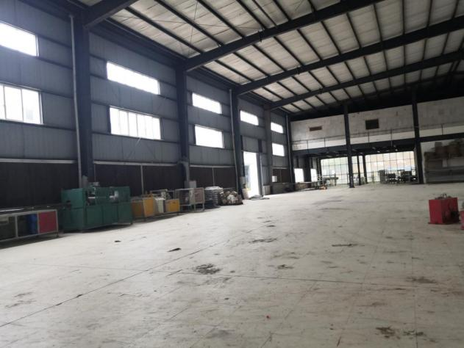

三、区域环境质量现状、环境保护目标及评价标准
区域  环境  质量  现状 | 一、大气环境  本次环境空气质量现状评价引用遂宁市污染防治攻坚战领导小组办公室2021年1月22日发布的关于2020年全市环境空气质量的通报（遂污防攻坚办〔2021〕2号）中公布的数据。  2020年蓬溪县环境空气质量详见下表 3-1。  表3-1 2020年蓬溪县城市环境空气质量  ◆特征污染物  根据《建设项目环境影响报告表编制技术指南》（污染影响类）（试行），特征污染物可引用建设项目周边5km范围内近3年的现有监测数据。  本项目特征污染因子TSP、TVOC环境质量现状引用四川甲乙环境检测有限公司于2020年12月24日~30日对蓬溪欧范家具有限公司《高端定制家具生产线目》环境空气质量的监测数据，引用项目1#监测点位于本项目西侧880m＜5km；引用项目2#监测点位于本项目西南侧1000m＜5km，监测点位置见表3-3。  表3-2 引用项目大气监测点位置  ①监测因子  监测因子：TSP、TVOC。  ②采样及分析方法  采样按规范执行，分析方法采用《环境空气质量标准》（GB3095-2012）中的规定方法。连续监测7天，TVOC测8小时均值，TSP每天采样一次，采样时段为7：00～19：00。在监测期间，同步对温度、气压、风向、风速进行观测。  表3-3 大气污染物监测方法来源  （2）环境空气质量现状评价  ①评价因子  根据环境空气质量标准，确定以TSP、TVOC为评价因子。  ②评价标准  评价区域空气环境TSP执行《环境空气质量标准》（GB3095-2012）二级标准，TVOC执行《环境影响评价技术导则-大气环境》HJ2.2-2018附录D中相关标准。  ③评价方法  大气环境现状采用单项标准指数法进行评价。评价公式：  式中：Ii——i种污染物的单项指数；  Ci——i种污染物的实测浓度，mg/Nm3；  Si——i种污染物的评价标准，mg/Nm3。  ④监测结果  表3-4 大气监测因子评价结果表  ⑤现状评价结论  由表3-4可知，评价区目前环境空气中，各项监测因子均能达到相关标准要求，说明厂址所在区域环境空气质量较好，尚有一定的环境容量。  二、地表水环境  本项目处于蓬溪县上游工业园，项目附近地表水体为芝溪河。本项目无生产废水产生，生活污水依托租赁厂房已建预处理池处理后，经市政污水管网进入来龙山污水处理厂处理后达标排入芝溪河。  根据《建设项目环境影响报告表编制技术指南》（污染影响类）（试行），为了解项目所在区域地表水环境质量现状，本次环评引用遂宁市生态环境局2021年1月发布的关于2020年遂宁市质量公告中中公布的数据，链接http://www.suining.gov.cn/web/sn/shjzl/-/articles/18736404.shtml。  表3-5 2020年蓬溪县地表水环境质量公告数据  根据环境质量公报，芝溪河涪山坝断面，水质不符合规定水质标准，芝溪河水质不满足《地表水环境质量标准》（GB3838-2002）III类水质要求。本项目无生产废水排放，生活废水经过蓬溪县来龙山污水处理厂处理后达标排放，项目的运营不会加重区域水环境污染。  2018年，蓬溪县通过了《蓬溪县芝溪河流域水环境质量考核办法》、《蓬溪县集中式饮用水水源地环境问题整改方案》，县政府与县住建局和芝溪河流域途经乡镇签订了环境保护目标责任书，开展芝溪河水质治理工作。  三、声环境质量现状监测与评价  本项目周边50m范围内均为工业企业，无声环境保护目标，根据《建设项目环境影响报告表编制技术指南》（污染影响类）（试行），本项目无需开展声环境质量现状监测。
  各县区、园区 | 监测站点 | SO₂平均浓度（μg/m³） | NO₂平均浓度（μg/m³） | O₃-8h 90百分位（μg/m³） | CO95百分位（mg/m³） | PM₁₀平均浓度（μg/m³） | PM_{2.5}平均浓度（μg/m³）
  蓬溪县  年均值 | 实验中学 | 6.9 | 15.3 | 127.5 | 1.0 | 44.8 | 29.4
  标准值 |  | 60 | 40 | 160 | 4 | 70 | 35
  占标率（%） |  | 11.5 | 38.25 | 79.69 | 25 | 64.0 | 84.0
  达标情况 |  | 达标 | 达标 | 达标 | 达标 | 达标 | 达标
  点号 | 监测点位名称 | 与本项目相对位置 | 备 注
  1# | 欧范家具有限公司 | W 880m | 引用现状监测
  2# | 西华安置小区 | SW 1000m | 引用现状监测
  项目 | 监测方法 | 方法来源 | 使用仪器
  TSP | 重量法 | GB/T15432—1995 | 电子天平
  TVOC | 室内空气质量标准 | GB/T18883-2002附录C | 气相色谱仪
  监测点位 | 监测项目 | 平均浓度(mg/m³)
  监测点位 | 监测项目 | 浓度范围 | 标准值 | PImax
  1#欧范家具有限公司 | TSP | 0.076~0.086 | 0.3 | 0.287
  1#欧范家具有限公司 | TVOC | 0.0037~0.0164 | 0.6 | 0.027
  2#西华安置小区 | TSP | 0.073~0.095 | 0.3 | 0.317
  2#西华安置小区 | TVOC | 0.0033~0.0161 | 0.6 | 0.027
  断面名称 | 规定类别 | 上年度类别 | 本年度类别 | 主要污染指标/超标倍数
  涪山坝 | III | / | V | 总磷/0.55
  注：1. 地表水环境评价执行《地表水环境质量标准》（GB3838-2002）和《地表水环境质量评价办法（试行）》（环办〔2011〕22号）。
  2. 21项评价指标为：pH、溶解氧、高锰酸盐指数、五日生化需氧量、氨氮、石油类、酚、汞、铅、镉、阴离子表面活性剂、铬（六价）、氟化物、总磷、氰化物、硫化物、砷、化学需氧量、铜、锌、硒。
  3. 超过Ⅲ类水质标准的指标为断面污染指标，取超标倍数最大的前三项为主要污染指标。
环境  保护  目标 | - 外环境关系  本项目北侧10米为四川嘉汇隆包装材料有限公司，北侧120米为芯汇通大药房，北侧约190米为遂宁市欧南科技有限公司，北侧约220米为四川清泉酒业有限公司；西侧约120米为四川聚泰材料有限公司，西侧约200米为四川省欧尚家美门业有限公司，西侧约400米为山东好莱客门配；西北侧约 260米为四川八天木业有限责任公司，西北侧约 320米为四川梦凯门窗有限公司；南侧约50米为四川新钰彬家具有限公司，南侧约220米为蓬溪宏飞顺捷汽车检测有限公司，南侧约310米为竹华门业；东侧约10米为空地；东南侧约300米为四川王力安防产品有限公司。  表3-6 项目周边企业及外环境分布情况  项目500m范围内无居住区、学校、行政办公、医疗等敏感区域。本项目具体外环境关系图如附图2所示。  2、环境保护目标  据现场调查结合《建设项目环境影响报告表编制技术指南（污染影响类）》（试行）确定本项目主要环境保护目标如下：  表3-7 项目主要环境保护目标一览表
  序号 | 名称 | 相对位置关系（距离本项目厂界） | 生产产品/企业类型
  1 | 四川嘉汇隆包装材料有限公司 | 厂房北/10m | 包装材料生产
  2 | 芯汇通大药房 | 厂房北/120m | 医药销售
  3 | 遂宁市欧南科技有限公司 | 厂房北/190m | 塑料制品制造
  4 | 四川清泉酒业有限公司 | 厂房北/220m | 酒类制造
  5 | 四川聚泰材料有限公司 | 厂房西/120m | 化工
  6 | 四川省欧尚家美门业有限公司 | 厂房西/200m | 家装生产
  7 | 山东好莱客门配 | 厂房西/400m | 家装生产
  8 | 四川新钰彬家具有限公司 | 厂房南/50m | 家具生产
  9 | 四川八天木业有限责任公司 | 厂房西北/260m | 木材加工及制造
  10 | 蓬溪宏飞顺捷汽车检测有限公司 | 厂房南/220m | 汽车检测
  11 | 竹华门业 | 厂房南/310m | 门类生产
  12 | 四川王力安防产品有限公司 | 厂房东南/300m | 门类制造
  保护类别 | 保护目标 | 名称 | 与项目关系 | 功能类别
  生态保护目标 | 项目为园区内项目，区域内无生态环境保护目标
  大气环境  （调查范围500m） | 根据调查，本项目500m范围内无大气环境保护目标
  声环境  （调查范围50m） | 项目厂界外50m无声环境敏感目标
  地下水  （调查范围500m） | 项目厂界外500m范围内无地下水集中式饮用水源、热水、矿泉水温泉等地下水环境敏感目标
污染  物排  放控  制标  准 | 1、大气污染物排放标准  项目聚丙烯和聚乙烯管材、管件生产中有组织废气非甲烷总烃执行《合成树脂工业污染物排放标准》（GB 31572—2015）中表4标准限值。  项目聚氯乙烯管材、管件生产过程中产生的有组织废气非甲烷总烃应执行《大气污染物综合排放标准》(GB16297-1996）表2二级标准。  项目项目无组织废气非甲烷总烃执行《挥发性有机物无组织排放控制标准》（GB37822—2019）附录A 企业厂区内挥发性有机物无组织排放监控点浓度限值。  项目废气颗粒物、氯化氢执行《大气污染物综合排放标准》（GB16297-1996）中表2排放监控浓值。  表3-8 大气污染物排放标准  2、水污染物排放标准  NH₃-N执行《污水排入城镇下水道水质标准》（GB/T 31962-2015）表1中B级标准，其他执行《污水综合排放标准》（GB8978-1996）表4所列三级标准。  表3-9 污水综合排放标准  3、噪声排放标准  施工期噪声执行《建筑施工场界环境噪声排放标准》（GB12523-2011），营运期噪声执行《工业企业厂界环境噪声排放标准》（GB12348-2008）中的3类标准，标准限值见表3-9。  表3-10 噪声排放标准 单位：dB（A）  4、固体废物控制标准  一般固体废物处理处置执行《一般工业固体废物贮存、处置场污染控制标准》（GB18599-2001）及其修改单中有关要求；危险废物执行《危险废物贮存污染控制标准》（GB18597-2001）。
  污染物 | 最高允许排放浓度（mg/m³） | 最高允许排放（kg/h） |  | 无组织排放监控浓值
  污染物 | 最高允许排放浓度（mg/m³） | 排气筒（m） | 二级 | 监控点 | 浓度
  颗粒物 | 120 | 15 | 3.5 | 周界外浓度最高点 | 1.0
  氯化氢 | 100 | 15 | 0.26 | 周界外浓度最高点 | 0.2
  非甲烷总烃（使用除聚氯乙烯以外的树脂生产塑料制品） | 100 | / | / | 在厂房外设置监控点  （监控点处1 h平均浓度值） | 10
  非甲烷总烃（使用聚氯乙烯树脂生产塑料制品） | 120 | 15 | 10 | 在厂房外设置监控点  （监控点处1 h平均浓度值） | 10
  污染物 | pH | SS | COD | BOD₅ | 氨氮
  执行标准 | 6-9 | ≤400 | ≤500 | ≤300 | ≤45
  时段 | 昼间 | 夜间 | 标准依据
  施工期 | 70 | 55 | 《建筑施工场界环境噪声排放标准》（GB12523-2011）
  营运期 | 65 | 55 | 《工业企业厂界环境噪声排放标准》（GB12348-2008）
总量  控制  指标 | 结合本项目污染物排放特点，本评价确定的污染物排放总量控制因子为：VOC_{S}、粉尘、HCL、COD、氨氮、TP。  1、废水污染物  项目废水排放量为504.9m³/a。  （1）污水排入市政污水管网的排放量  企业排口废水浓度按《污水综合排放标准》（GB8978-1996）中三级标准（COD：500mg/L），氨氮、总磷按《污水排入城镇下水道水质标准》（GB/T31962-2015）（氨氮：45mg/L、总磷：8mg/L）计算；则：  化学需氧量（企业排口）=504.9m³/a×500mg/L×10⁻⁶ =0.2525t/a；  氨氮（企业排口）==504.9m³/a×45mg/L×10⁻⁶=0.0227t/a；  总磷（企业排口）==504.9m³/a×8mg/L×10⁻⁶ =0.00404t/a。  2、废气污染物  ①非甲烷总烃  有组织排放总量=1.458t/a+0.972t/a =2.43t/a  ②HCL  有组织排放量=(PVC原料用量4142 t/a×0.01%(排放系数))×废气收集效率90%×（1-处理效率90%）=0.0373t/a

四、主要环境影响和保护措施
施工  期环  境保  护措  施 | （1）废气  施工期对大气环境的影响主要为施工扬尘、运输车辆汽车尾气。施工扬尘主要是车辆运输过程中引起的地面扬尘和材料搬运过程中的扬尘，扬尘经降低车速，轻拿轻放材料，保持地面清洁理措施处理后，可有效降低扬尘浓度；运输车辆的汽车尾气其特点是排放量小，且属间断性无组织排放，项目施工期主要在已建的车间内施工，车间结构降低施工粉尘对外环境的影响，项目施工期在严格按照《四川省打赢蓝天保卫战实施方案》和《四川省施工场地扬尘排放标准》 （DB51/2682-2020）中对施工场地采取扬尘治理措施降低施工粉尘对外环境影响。  （2）废水  施工期产生的废水主要是施工人员产生的生活污水。生活废水经过标准厂房既有的预处理池处理后排入市政污水管网，本项目不涉及装修工具、设备安装工具的清洗水，故不产生生产废水的排放。生活废水经过预处理池收集后排入市政污水管网送蓬溪县来龙山污水处理厂处理。  （3）噪声  本项目施工期的噪声主要是设备安装时产生的噪声，源强为 70~100dB，通过采取厂房隔声、距离衰减、加强管理、合理安排作业时段等措施后，产生的噪声不会对周围环境产生明显不利影响。  （4）固废  施工期固废主要来源于设备的废包装材料、施工人员产生的生活垃圾。废包装材料经收集后出售给废品回收站回收；生活垃圾经集中收集后由蓬溪县市政环卫部门统一处置。  （5）生态环境防治措施  本项目在蓬溪县上游工业园遂宁市齐科环保设备有限公司现有厂房布设生产线，安装设备。不涉及新增占地和植被破坏，故本项目不会对生态环境造成影响。
运营  期环  境影  响和  保护  措施 | 本项目营运期主要污染物产污环节分析如下：  废气：本项目生产属于物理加工过程，项目不设食堂，废气为挤塑、注塑过程中产生的有机废气；聚氯乙烯管材、管件生产产生的氯化氢；混料粉尘；次品、边角料粉碎过程中产生的少量粉尘。  废水：本项目生产过程中的冷却水进行闭路循环使用，无生产废水产生；因此，项目运营后产生的废水主要是职工生活污水及少量碱喷淋水洗废水（喷淋水洗装置循环水）。  噪声：本项目选用设备属国内先进设备，主要噪声源来自生产车间混料机、破碎机、挤塑机、注塑机、水泵、空压机等设备产生的机械噪声。  固体：一般固废主要包括废边角料、废包装材料、次品、除尘器收集的粉尘、生活垃圾；危险废物包括：废活性炭、少量的废机油、含油棉纱、手套、抹布等。  1、废气排放及治理措施  本项目生产属于物理加工过程，项目不设食堂，废气为挤塑、注塑过程中产生的有机废气；聚氯乙烯管材、管件生产产生的氯化氢；混料粉尘；次品、边角料粉碎过程中产生的少量粉尘。  （1）有机废气  ①加热温度说明  - 用聚乙烯(PE)管材、管件生产主要原料为PE聚乙烯（熔化温度为140~220℃、分解温度为300℃），整个生产过程的加热温度为200℃；  - 用聚丙烯(PP-R)管材、管件生产主要原料为PP-R聚丙烯（熔化温度为164~170℃、分解温度为350℃），整个生产过程的加热温度为200℃；  - 聚氯乙烯管材、管件生产主要原料为PVC聚氯乙烯（PVC的熔化温度为80℃～140℃，150℃以上分解速度加快，170℃时其热解产物即可苯环化，生成苯和甲苯；210℃时即可热解产生苯乙烯），整个生产过程的加热温度为150℃~165℃之间。  ②有机废气产生源强  1）注塑、挤塑有机废气产生量  本项目挤出机、注塑机对塑料的热融均是在密闭挤出螺杆及注塑设备内进行，故热融时处于密闭状态，无废气产生。废气产生的位置主要位于热融后的冷却阶段。冷却方式为水冷，在冷却装置中进行间接冷却。该过程使成型却尚有一定温度的塑料与空气接触，从而造成少量废气进入大气环境，并以无组织形式排放。  根据《不同分解方法对聚乙烯分解行为的影响》（《高分子材料科学与工程》，2003年7月第19卷第4期，张妍、孟令辉、黄玉东）可知，聚乙烯（PE）颗粒的热稳定性较好，其分解温度为300℃；聚丙烯(PP-R)分解温度为350℃；聚氯乙烯150℃以上分解速度加快；根据以上加热温度及各主要原料分解温度，本项目聚乙烯（PE）、聚丙烯(PP-R)生产过程中加热温度远远低于各主要原材料的分解温度，因此，在生产过程中不会发生分解反应，不会产生烷烃等有机气体。因此，在生产过程中不会发生分解反应，不会产生烷烃等有机气体。在不断加热过程中，由于分子结构在剪切挤压下发生断链和分解，会产生一定量的有机废气，本次以非甲烷总烃计算。  参照《第二次全国污染源普查工业污染源普查——292塑料制品行业系数手册》其挤出/注塑工序挥发性有机物的单位产污系数为2.7千克/吨-产品。本项目年产1万吨塑料管材及管件，其聚乙烯管材、管件及聚丙烯管材、管件产品合计约为6000t/a，聚氯乙烯管材、管件产品约为4000t/a，则注塑、挤塑有机气体（非甲烷总烃）产生总量为27t/a，项目年产330天，每天工作24小时，则产生速率为3.40kg/h。  表4-1 项目有机废气产生情况（注塑、挤塑）  ③有机废气拟采取措施  本项目拟在北车间设置8套PVC挤塑机、2套PPR挤塑机、3套PE挤塑机；在南车间设置10台注塑机。环评要求：在8套PVC挤塑机挤塑主机出口上方、2套PPR挤塑机挤塑主机出口上方、3套PE挤塑机挤塑主机出口上方、10台注塑机注塑工序上方分别设置集气罩，集气罩投影面积应大于挤出系统出口面积，对有机废气进行收集（收集率为90%），集气风量为20000m³/h。  根据《重点区域大气污染防治“十二五”规划》四川省实施方案中，“新、改、扩建项目排放挥发性有机物的车间有机废气的收集率应大于90%，产生含挥发性有机物废气需进行净化处理，净化效率应不低于90%”的要求，结合国内外目前对有机废气的处理技术。  参考《《排污许可证申请与核发技术规范——橡胶和塑料制品工业》、《挥发性有机物无组织排放控制标准》（GB 37822—2019）、《第二次全国污染源普查工业污染源普查——292塑料制品行业系数手册》，经与业主沟通，并从节省投资方面考虑，拟采取如下措施：  工艺说明：由于本工程PPR、PE、PVC管材管件生产废气中存在大量的 VOCs，项目生产过程中挥发的有机废气经各挤塑机、注塑机上方设置的集气罩集中收集后，进入厂房设置的UV光解设备中，利用一定的波长光照下，利用催化剂的光催化活性，使吸附在其表面的有机废气发生氧化还原反应，最终将有机物氧化成CO2和H2O及无机小分子物质，在UV光解设备出风口设置二级活性炭吸附装置，当有机废气进入到活性炭吸附装置吸附床后，废气中的有机物质附着在活性炭的表面，进一步减少排入环境 的废气量，达到净化气体的目的，经过净化之后的气体会随着风机进入到空气中。  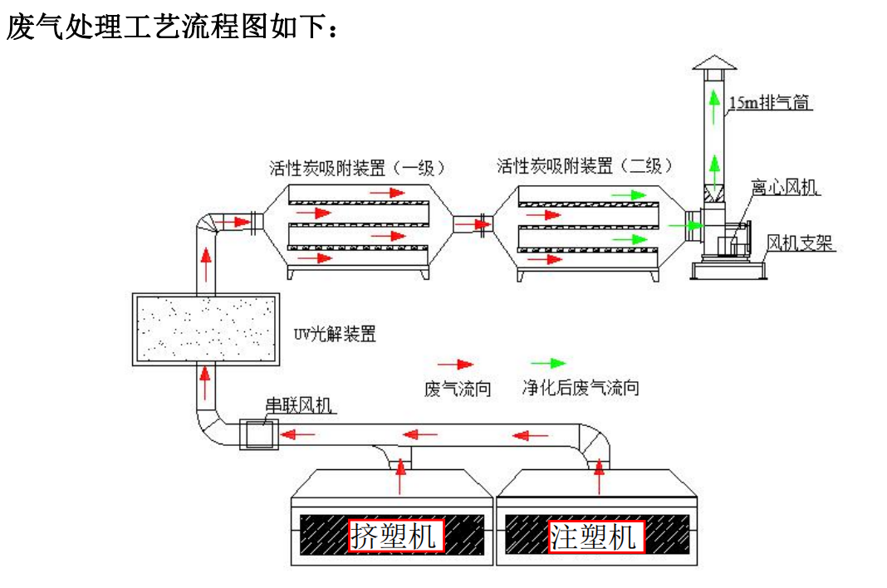  ④有机废气排放情况  1）有机废气有组织排放  表4-2 本项目有机废气经处理之后排放情况  综上所述，本项目运营过程中废气经有机废气处理系统处理后，项目有机废气的有组织排放量为2.43t/a，排放速率为0.307kg/h，排放浓度为15.34mg/m³，项目聚丙烯和聚乙烯管材、管件生产中有组织废气非甲烷总烃满足《合成树脂工业污染物排放标准》（GB 31572—2015）中表4标准限值；聚氯乙烯管材、管件生产过程中产生的有组织废气非甲烷总烃氯化氢应执行《大气污染物综合排放标准》(GB16297-1996）表2二级标准。  - 有机废气无组织排放  本项目废气收集效率约90%，因此，将会有10%的有机废气以无组织形式排放。则有机废气无组织排放量为2.7t/a，采用《环境影响评价技术导则——大气环境》（HJ2.2-2018）中推荐模式中的AERSCREEN对大气环境评价工作进行分析，本项目非甲烷总烃无组织排放浓度，可以满足《挥发性有机物无组织排放控制标准》（GB37822—2019）附录A 企业厂区内挥发性有机物无组织排放监控点浓度限值（监控点处1 h平均浓度值 10mg/m³）要求，能够做到达标排放。  因此，项目运行期废气治理措施可行。  根据《简明通风设计手册》活性炭有效Qe=0.25kg/kg活性炭。项目须处理有机废气量为21.87t/a，项目有机废气处理采用“UV 光催化+二级活性炭吸附”处理工艺，有机废气主要经UV光解处理后再由活性炭吸附，根据同类项目类比可知，该处理系统中，UV光解部分处理效率约45%，因此，项目经活性炭吸附的有机废气量约为12.0285t/a，则项目活性炭用量约为48.114t/a，即废活性炭产生量约为60.1425t/a（处理有机废气量+活性炭使用量）。运营过程中根据每次的填充量进行定期更换。  环评要求：项目应建立废气处理设施活性炭更换记录档案，如实记录活性炭更换时间、更换量、废活性炭去向等信息；活性炭更换记录应由专人填写，妥善保管，随时备查；废活性炭应在危险废物暂存间妥善暂存，定期交由具有相应危废处理资质的单位处置，并严格落实危险废物转移五联单制度。  （2）氯化氢废气  ①氯化氢产生源强  聚氯乙烯（PVC）是由氯乙烯经聚合而成的高分子化合物，有热塑性，玻璃化温度80℃～85℃。工业品为白色或浅黄色粉末，相对密度1.4，含氯量56～58%，有极好的耐化学腐蚀性，但热稳定性和耐光性较差。根据《气相色谱 -质谱法分析聚氯乙烯加热分解产物》（《中国卫生检验杂志》，2008年4月第18卷第4期，林华影、林瑶、张伟、张琼）的研究结果可知：聚氯乙烯在 90℃的加热条件下即可产生分解，生成氯化氢和氯乙烯等有害气体，110℃时即产生熔融现象，150℃以上分解速度加快，170℃时其热解产物即可苯环化；210℃时即可热解产生苯乙烯。由于本项目PVC管材、管件聚氯乙烯颗粒加热温度为150℃~165℃之间，且根据《气相色谱 -质谱法分析聚氯乙烯加热分解产物》中实验结果，该温度下HCL产生量为0.010%。本项目聚氯乙烯（PVC）颗粒用量为4142t/a，则氯化氢产生量为0.4142t/a，项目年产330天，每天工作24小时，则产生速率约为0.0523kg/h。  ②氯化氢收集及治理措施  环评要求：在8套PVC挤塑机挤塑主机出口上方、7台PVC管件注塑机上方分别设置集气罩，集气罩投影面积应大于挤出系统出口面积，对废气收集率为90%，集气风量为10000 m³/h。PVC管材及管件生产过程中产生的废气经收集后，先通过一套喷淋塔去除氯化氢气体（处理率为90%），再由过滤棉去除多余水分后，再进入有机废气处理系统由15高排气筒排放（编号：DA001）。  喷淋除氯化氢系统原理：经集气罩捕集的气体进入喷淋塔（碱液采用氢氧化钠，碱液浓度1%），由塔底进入，在上升的过程中遇到逆流的洗涤水，并在填料的作用下，让洗涤水与气体充分接触，可以去除气体中含有的氯化氢。本项目设置一套喷淋塔除异味系统，配备循环水箱容积为0.5m³，水箱设置氢氧化钠碱水，碱水浓度为1%。  ③氯化氢排放情况  1）氯化氢废气有组织排放  表4-3 本项目氯化氢废气经处理之后排放情况  综上所述，本项目运营过程中PVC生产过程产生的HCL经碱喷淋处理系统处理后，项目HCL的排放量为0.0373t/a，排放速率为0.00471kg/h，排放浓度为0.471mg/m³，满足《大气污染物综合排放标准（GB16297-1996）》排放限值要求（15m高排气筒，最高允许排放速率0.26kg/h，最高允许排放浓度100mg/m³）。  2）氯化氢废气无组织排放  本项目废气收集效率约90%，因此，将会有10%的HCL气体以无组织形式排放。则HCL无组织排放量为0.04142t/a，采用《环境影响评价技术导则——大气环境》（HJ2.2-2018）中推荐模式中的AERSCREEN对大气环境评价工作进行分析，本项目HCL无组织排放浓度，可以满足《大气污染物综合排放标准（GB16297-1996）》无组织排放监控浓度限值（HCL0.2mg/m³）要求，能够做到达标排放。  （3）粉尘  ①粉尘产生源强  1）混料粉尘产生量  本项目原料为颗粒状聚丙烯树脂和聚乙烯树脂、PVC树脂，生产加工前塑料粒子与色母需要混合，混料过程中会有少量粉尘逸出，由于原料均为大颗粒状，粒径约为10~20mm，粉尘产生量极小，且在密闭的料筒内进行，进料采用密闭管道输送，仅在出料口产生极少量粉尘；混料过程中钙粉、硬脂酸、钛白粉、增白剂等为粉状，项目原辅材料均采用袋装包装，在生产车间内设置密闭混料间，在密闭混料间内破袋后，项目投料进入混料机为人工投料，混料机为密闭设置。本评价不定量分析，建议加强车间通风，减少对车间空气的影响  2）破碎粉尘产生量  本项目不合格产品和废边角余料经破碎机破碎至颗粒状回用于生产，不合格产品和废边角余料产生量约100t/a。破碎成2-3cm的小块，粉尘量产生较小，类比同类，破碎过程中破碎粉尘产生量约回收料的0.1%，则破碎粉尘产生量约为0.10t/a，项目产330天，破碎机每天运作时间约2h，则产生速率约为0.076kg/h。  表4-4 本项目粉尘产生情况  ②粉尘收集及治理措施  项目在生产车间内设置一个密闭破碎房，面积为20m²，内设2台破碎机，并在破碎机上方设置集气罩（收集率为90%，风量为2000m³/h），将破碎粉尘收集后送至布袋脉冲除尘器进行处理（处理效率95%），根据业主通过资料，项目粉碎尾气设置回收装置，定期清理返回生产线。  另外部分颗粒物未被收集，由其颗粒较大，大部分在混料间及破碎间内沉降。经厂房阻隔和车间内自然沉降，阻隔和沉降效率约为90%，粉尘无组织排放总量为0.009t/a，排放速率为0.001kg/h。采用《环境影响评价技术导则——大气环境》（HJ2.2-2018）中推荐模式中的AERSCREEN对大气环境评价工作进行分析，本项目粉尘无组织排放浓度，可以满足《大气污染物综合排放标准（GB16297-1996）》无组织排放监控浓度限值（1.0mg/m³）要求，能够做到达标排放。  2、废水排放及处理措施  本项目生产过程用水环节为挤塑、注塑工序冷却水，冷却水循环系统封闭运行，定期补充损耗，不外排。项目生产设备及地面不冲洗，只需定期清扫即可。因此，本项目运营期产生的废水主要为工作人员产生的生活污水及少量碱喷淋水洗废水。  ①生活污水  本项目共有员工35人，员工人均办公、生活用水按50L/人·d用水量计算，项目办、生活总用水量约1.75m3/d，按85%污水产生量计，则生活污水排放量为1.4875m3/d（合计490.875m3/a）。  ②喷淋水洗废水  本项目设置碱喷淋塔除HCL系统1套，最大容量为3.5m³，循环使用，每天补水0.05m3/d,一个星期排放一次，排水量为用水量的85%，则碱喷淋废水排放量为0.0425m³/d。  （2）项目污水处理方案  本项目碱喷淋废水先经过酸碱中和处理后，再汇同生活污水一起经厂房外南侧已有预处理池（容积为20m³）处理，达到《污水综合排放标准》（GB8978-1996）三级标准后，汇入园区管网进入蓬溪县来龙山污水处理厂进行处理达到《城镇污水处理厂污染物排放标准》（GB18918-2002）一级A标后排入芝溪河。  （3）项目污水污染物产生、处理和排放情况统计  项目污水污染物产生、处理和排放情况统计详细见表4-5。  表4-5 项目污水主要污染物产生、处理和排放情况统计表  （4） 水平衡图  供水管网  3.8  依托已建污水预处理池  1.53  1.4875  蓬溪县来龙山污水处理厂  芝溪河  办公、生活用水  1.75  损失0.2625  2  循环冷却水  2  喷淋塔用水  0.0425  损失0.0075  0.05  酸碱  中和  图4-2 项目给排水平衡图（m³/d）  项目废水治理措施可行性：  本项目污水产生量为1.53m³/d，主要污染物为COD、BOD₅、NH₃-N、TP、TN。废水经预处理池处理后排入市政污水管网，送蓬溪县来龙山污水处理厂处理，本项目废水处理措施可行性如下：  1）本项目废水为水质简单，满足蓬溪县来龙山污水处理厂的处理工艺需求；  2）本项目处于蓬溪县来龙山污水处理厂的收水范围，污水管网已铺设到位；  3）蓬溪县来龙山污水处理厂位于赤城镇唐家沟村二组，总占地30.6亩。于2009年11月19日开工建设，2012年8月建成竣工，2012年11月投入试运行。该污水处理厂处理规模为1万m³/d，采用Carrousel氧化沟生物处理工艺，用于处理蓬溪县县城生活污水及上游工业园区生活废水。  4）遂宁市齐科环保设备有限公司已建设20m³的生活废水预处理池（化粪池），用于收集和预处理厂区所产生的生活废水，本项目废水产量仅1.53m³/d，遂宁市齐科环保设备有限公司既有预处理池还有足够的容量满足本项目生活废水的预处理需要。  表4-6 项目废水排放情况汇总表  - 噪声排放及处理措施  本项目的噪声源主要是混料机、破碎机、挤出机、切割机、水泵等生产设备运行噪声以及运输搬运过程中产生的噪声等，噪声源强在70～85dB（A）之间。项目各类主要产噪设备分布及源强统计见下表。  表4-7 项目各主要产噪设备分布及源强统计表  本项目周边50m范围内无声环境保护目标，200m范围内无声环境敏感目标，因此仅做厂界达标分析。  （2）厂界噪声达标分析  本项目设备声源均为无指向性、稳态机械声源，且均处于自由空间。设备距离厂界的距离远大于设备的本身尺寸，故将本项目的设备简化为点声源计算。计算方法如下所述  1）预测模式  本预测采用点声源衰减模式，仅考虑距离衰减值、隔声墙隔声、建筑物隔声等因素。噪声衰减公式：  LA(r)=LA(ro)-201g(r/ro)  式中：LA(r)——距离声源r处的A声级，dB(A)；  LA(ro)——距声源ro处的A声级，dB(A)；  ro.r——距声源的距离，m；  噪声叠加公式：  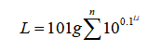  式中：L——某点噪声总叠加值，dB(A)；  Li——第i个声源的噪声值，dB(A)；  n——声源个数。  - 厂界噪声预测结果  表4-8 项目噪声源对场界贡献值  经过进一步距离衰减后，本项目产生的噪声在厂界处的贡献值为36.0dB(A)，满足《工业企业厂界环境噪声排放标准》（GB12348-2008）3类标准[昼65dB(A)，夜间55dB(A)]。本项目建成后对声环境影响不大。  4、固体废弃物  （1）一般固废  ①废包装材料  本项目废包装材料主要为塑料包装袋，产生量约为2t/a，废包装材料由员工统一收集，定期交废品回收站处置。  ②废边角料、次品  整个过程中产生的废边角料、次品等由员工统一收集后，产生量约为50t/a。运至废料利用区经破碎机破碎后，重新配料循环使用，不外排。  ③生活垃圾  本项目共有员工35人，生活垃圾人均产生量为0.5kg/d，垃圾产生量为17.5kg/d，合计年产生量为5.775t/a。生活垃圾由清洁人员按时清扫，暂存于厂区垃圾桶内，定期由市政环卫部门统一收集运至城市垃圾处理场填埋处置。  （2）危险固废  根据分析，项目运行期间产生的危险固废主要为定期更换的废活性炭以及机械设备维护过程中产生的少量的废机油、废棉纱等。  ①废机油  主要产生于设备维护、检修过程，其产生量约为0.5t/a，属于《国家危险废物名录》（2021年版）中HW08号：废矿物油，其废物代码为：900-214-08，交由有资质单位清运处理。  ②定期更换的废活性炭：主要来自于挤塑、注塑等产生的有机废气治理过程中，其产生量约为60.1425t/a，属于《国家危险废物名录》（2021年版）中HW49号：其他废物，其废物代码为：900-039-49，需将其交由有资质单位进行处理。  ③含油废棉纱、废手套：设备维护过程中产生的固废主要为含油废手套、含油废棉纱等，产生量共计0.01t/a。属于《国家危险废物名录》（2021年）中HW49号，其废物代码为：900-041-49，须交由有资质单位清运处理。  本项目中主要固体废物排放及处理方法见表4-9所示。  表4-9 固体废物排放及处理方法  评价要求建设单位在生产车间布置一般废物暂存区、危废暂存区及生活垃圾桶。  一般废物暂存区：布置在生产车间内分隔的区域；  危废暂存区：项目须与有危废处理资质单位签订危险废物处置协议，处置其生产过程中产生的危险废物，项目自行布置一个危废暂存区，危险废物全部桶装收集暂存。  生活垃圾：布置生活垃圾桶暂存收集，市政环卫部门清运。  根据《危险废物储存污染控制标准》 规定，建设单位在营运期应规范危险废物暂存方式，设置危废暂存间，暂存间应进行防风、防雨、防晒、防渗漏处理。  ①新增专门的危废暂存间，结合厂区布局，建议将危险废物堆放区设置在布置车间西侧，暂存区占地面积约10m²，密闭设置，且堆放区域必须防风、防雨、防晒、防渗漏，分类堆放，设标识牌，并应按相关规定做好危险废物堆放区地面硬化、铺设防渗层，加强堆放区的防雨和防渗漏措施，以免危险废物等随雨水渗漏而造成地下水体的污染：  A、危险废物隔离存放，禁止与其它原料或废物混合存放。各种废物包装贮存需按照国家相应要求处置，贮存场所按照GB15562.2设置警示标准。建有堵截泄漏的裙脚，地面与裙脚要用坚固的防渗材料建造。应有隔离设施、报警装置和防风、防晒、防雨设施。  B、危险固废暂存区域需有耐腐蚀的硬化地面，地面无裂缝；衬层上需建有渗漏液收集清除系统。  C、危险废物暂存场所参照危险废物安全填埋的技术要求进行，采用双衬层的结构，即在主防渗层（通常采用高密度聚乙烯（HDPE）膜）下面布设检测层（通常采用土工网格），检测层下面布设副防渗层。双衬层结构可减少渗漏造成的环境风险，使危废暂存间防渗层渗透系数≤10⁻¹⁰cm/s。根据现场踏勘，本项目租用车间地面已采取防渗混凝土层+2mm环氧树脂，环评要求：在危废暂存间地面设置不锈钢托盘，确保防渗系数K≤10⁻¹⁰cm/s以上。  D、危险暂存不得超过一年。废物转运时必须安全转移，防止撒漏，废油等采用专用罐车运输，有具有相应处理资质的单位接手。并严格执行危险废物转运五联单制度，防止二次污染的产生。危险废物运输按规定路线行驶，驾驶员持证上岗。  表4-10 项目危险废物贮存场所基本情况表  由上述可知，项目在严格采取以上措施情况下，营运期产生的各类固体废弃物均可实现清洁处理和处置，不会产生二次污染。  （3）固废管理要求  依据国家相关法律法规，一般固废暂存间应设置在室内，防风、防雨、防嗮、防流散。危废暂存间严格按照《危险废物贮存污染控制标准》GB18597-2001（2013年修订）的要求设计，做好防雨、防渗、防腐，防止二次污染。针对危险废物暂存间的建设要求具体要求如下：  ①应建有堵截泄漏的裙脚，地面与裙脚要用坚固防渗的材料建造，地面与墙角所围建的容积不低于截堵最大容积的最大储量或总储量的1/5。设施内必须有泄漏液体收集装置，用以存放装载废矿物油容器的地方，必须有耐腐蚀的硬化地面，且表面无裂痕。  ②基础防渗层建议采用厚度在 2 毫米以上的高密度聚乙烯或其他人工防渗材料组成，渗透系数应小于 1.0×10⁻¹⁰cm/s。  ③危废暂存堆应防风、防雨、防晒。  ④本项目产生的危险废物应放入符合标准的容器内，加上标签，容器存放区域应有防漏裙脚或储漏盘，防漏裙脚或储漏盘的材料要与危险废物相容。  危废暂存管理措施：  针对危废管理，本环评提出以下具体要求：  A危险废物的收集必须按照危险废物的相关规定进行，禁止与其他原料或废物混合存放。暂存设施应建有堵截泄漏的裙脚，地面与裙脚要用坚固的防渗材料建造。应有隔离设施、防风、防晒、防雨设施。  B危险固废暂存区域需有耐腐蚀的硬化地面，地面无裂缝。  C危险废物暂存不得超过一年。废物转运时必须安全转移，防止撒漏，废油等采用专用罐车运输，由具有相应处理资质的单位接收。并严格执行危险废物转运联单制度，防止二次污染的产生。危险废物运输按规定路线行驶，驾驶员持证上岗。  D评价要求企业必须严格按照《危险废物收集、贮存、运输技术规范》（HJ 2025-2012）的要求，应设置固定危险废物存放点，并用符合规范的封闭、防渗容器封闭储存。设置危险废物标识，分类收集，由专人负责，并建立台账，详细记录危废种类、危险性质、名称、来源、数量等。  E企业对危废的暂存需《危险废物贮存污染控制标准》（GB18597－2001）的标准中规定。  F企业应当按照相关法律法规的要求建立健全危废管理台账。  由上述可知，项目在严格采取以上措施情况下，营运期产生的各类固体废弃物均可实现清洁处理和处置，不会产生二次污染。  本项目在厂房西南侧设置危险废物暂存间1处，面积约10平方米，用于收集本项目产生的危险废物。  危废转移要求：  根据有关规定，在危险废物外运至处置单位时必须严格遵守以下要求：  （1）做好每次外运处置废弃物的运输登记，认真填写危险废物转移联单（每种废物填写一份联单），并加盖公司公章，经运输单位核实验收签字后，将联单第一联副联自留存档，将联单第二联交移出地环境保护行政主管部门，第三联及其余各联交付运输单位，随危险废物转移运行。第四联交接收单位，第五联交接收地生态环境部门。  （2）废弃物处置单位的运输人员必须掌握危险化学品运输的安全知识，了解所运载的危险化学品的性质、危害特性、包装容器的使用特性和发生意外时的应急措施。运输车辆必须具有车辆危险货物运输许可证。驾驶人员必须由取得驾驶执照的熟练人员担任。  （3）处置单位在运输危险废物时必须配备押运人员，并随时处于押运人员的监管之下，不得超装、超载，严格按照所在城市规定的行车时间和行车路线行驶，不得进入危险化学品运输车辆禁止通行的区域。  （4）危险废物在运输途中若发生被盗、丢失、流散、泄漏等情况时，公司及押运人员必须立即向当地公安部门报告，并采取一切可能的警示措施。  （5）一旦发生废弃物泄漏事故，公司和废弃物处置单位都应积极协助有关部门采取必要的安全措施，减少事故损失，防止事故蔓延、扩大；针对事故对人体、动植物、土壤、水源、空气造成的现实危害和可能产生的危害，应迅速采取封闭、隔离、洗消等措施，并对事故造成的危害进行监测、处置，直至符合国家环境保护标准。  5、土壤和地下水  本项目项目运行期间对地下水环境和土壤环境的主要影响因子是危废间废矿物油渗漏对地下水造成的水质污染影响，故应对危废间进行重点防控。  重点防控的方式为将以上区域划分为重点防渗区，重点防渗区的防渗系统本环评要求采用2 毫米以上的高密度聚乙烯或其他人工防渗材料组成，渗透系数应小于 1.0×10⁻¹⁰cm/s，或参照GB18598执行。  本项目采取的措施能够满足保护地下水及土壤的需求，分区防渗要求能够满足地下水、土壤污染防范要求。  表4-11防渗分区表  - 运营期监测计划  参照《排污单位自行监测技术指南 总则》（HJ819-2017）相关要求及本项目的实际情况，本项目运营期具体监测计划如下表所示：  表4-12 运营期监测计划  7、环境风险  本次环境风险评价按照《建设项目环境风险评价技术导则》（HJ169-2018）中的有关要求进行评价，具体如下：  ㈠环境风险评价等级确定  1、环境风险潜势划分  建设项目环境风险潜势划分为Ⅰ、Ⅱ、Ⅲ、Ⅳ/Ⅳ⁺级。  根据建设项目设计物质和工艺系统的危险性及其所在地的环境敏感程度，结合事故情形下环境影响途径，对建设项目潜在环境危害程度进行概化分析，按照表4-13确定环境风险潜势。  表4-13 建设项目环境风险潜势划分  2、危险物质及工艺系统危险性P级确定  本项目生产过程中涉及的易燃物质PE颗粒、PP-R颗粒、PE颗粒、PVC树脂、色母粒等。经对照《危险化学品重大危险源辨识》（GB18218-2018）和《建设项目环境风险评价导则》（HJ/T169-2018），该项目在生产过程中主要原辅材料、产品和生产过程中均不涉及到附表规定的物质。故根据《建设项目环境风险评价导则》（HJ/T169-2018）附录B中C.1.1中有关要求，该项目环境风险潜势为Ⅰ级。  3、项目环境风险评价等级确定  根据《建设项目环境风险评价导则》（HJ/T169-2018）4.3中关于评价等级的划分，具体划分依据如下：  表4-14 项目环境风险评价工作等级划分  4、环境风险识别  本项目可能产生的环境风险为火灾和泄漏。  ①火灾  项目生产过程中使用的原辅材料PE颗粒、PP-R颗粒、PE颗粒、PVC树脂、色母粒属于可燃物质，如人员操作失误、设备故障或其他原因可能引发失火事故。  ②泄露  项目生产过程中产生的废机油等，因储存、管理不善等原因，可能会发生泄漏，造成人员、环境危害。  5、环境风险分析  ①大气环境  火灾爆炸事故中，会产生大量的烟气。火灾烟气是物质在燃烧过程分解产生的气态、液态、固态物质与空气的混合物，烟气对人体的危害主要是燃烧产生的有毒有害气体所引起的窒息和对人体器官造成的毒害作用，造成严重的大气污染。厂区发生火灾事故次生的火灾烟气排放会对周围大气环境造成严重影响。  ②地表水环境  如果厂区发生火灾事故，衍生的消防尾水中可能含有有毒有害的物质，排入地表水体时，会对地表水环境造成严重污染。  ③地下水环境  如果厂区发生火灾事故，衍生的消防尾水中可能含有有毒有害的物质，如不对废水进行有效收集、处理，消防尾水泄漏进入地下水环境，会对地下水环境造成严重污染。  6、环境风险防范措施及应急要求  ①火灾防范措施  1）严格明火管理，严禁吸烟、动火。消除电气火花。严格按照《中华人民共和国爆炸危险场所安全规程》和现行有关标准、规程及要求执行。  2）消防器材设置在明显和便于取用的地点，周围未堆放物品和杂物。消防设施、器材，由专人管理，负责检查、维修、保养、更换和添置，保证完好有效，严禁圈占、埋压和挪用。配备消防器材（如干粉灭火器等）和消防设施；标示明确，使用方便；  3）出现火灾时应及时将可燃物品搬离，远离火源。  4）项目内定期进行电路、电气检查，消除安全隐患。  5）建设单位在项目竣工经过消防验收合格后，才能投入使用。  6）设立专门的环境管理机构，制定日常管理措施、消防措施和应急预案。  对工作人员进行火灾事态时的报警培训，成立环境风险事故应急救援领导小组和应急救援专业队伍。  7）加强厂区消防设施的日常管理，确保事故时消防设施能够正常使用，针对厂房等可能出现的火灾事故三个月进行一次消防演练。  ②泄露控制措施  1）加强日常管理，一旦发现涉油设备漏油应马上检修，采用棉纱清洁地面滴落的油污。同时应加强日常巡查，如发现有泄漏，应立即采取补漏措施。  2）设置规范的危废暂存间，液态危废存放位置下方设置防漏托盘（防漏托盘四周高度约10cm），同时设置空桶收集；危废暂存间设置标识标牌，地面全部防漏、防腐处理，泄露的危险废物全部收集于托盘内，同时危废暂存间设置备用空桶。  （二）风险防范评价结论  根据上表分析可知，本项目环境风险仅需要进行简单分析，按照《建设项目环境风险评价导则》（HJ/T169-2018）附录A的有关要求，具体如下：  表4-15 项目环境风险简单分析内容表  （三）事故应急预案  根据国家相关规定的要求，建设单位应制定环境风险应急预案，并且配备必要的事故应急设施。应急预案的主要内容可参考见下表。  表4-16 应急预案内容  （四）风险防范措施投资一览表  综合上述分析，并结合项目设计，其风险防范措施详见下表所示。  表4-17 事故防范措施及投资一览表  六、环保投资估算  拟建工程环保投资为1000万元，占工程总投资的31%。本项目环保措施及投资估算见下表。  表4-18 本工程环保总投资估算表 单位：万元
  产品 | 产品量t | 产污系数kg/t-产品 | 非甲烷总烃VOCs产生量t/a | 非甲烷总烃产生速率kg/h
  聚乙烯管材、管件及聚丙烯管材、管件 | 6000 | 2.7 | 16.2 | 2.04
  聚氯乙烯管材、管件 | 4000 | 2.7 | 10.8 | 1.36
  合计 | 10000 | / | 27 | 3.4
  产生  位置及排气气筒编号 | 排放参数 |  | 产品 | 污染物  名称 | 处理前 |  |  | 处理后 |  |  | 处理效率  % | 评价标准 |  | 达标  情况
  产生  位置及排气气筒编号 | 高度  （m） | 风量  （m³/h） | 产品 | 污染物  名称 | 产生量  （t/a） | 产生速率  （kg/h） | 产生浓度(mg/m³) | 排放量  （t/a） | 排放速率  （kg/h） | 排放浓度  (mg/m³) | 处理效率  % | 排放速率  （kg/h） | 排放浓度  (mg/m³) | 达标  情况
  DA001 | 15 | 20000 | 聚乙烯管材、管件及聚丙烯管材、管件 | 非甲烷总烃 | 16.2 | 2.04 | 102 | 1.458 | 0.184 | 9.2 | 90 | / | 100 | 达标
  DA001 | 15 | 20000 | 聚氯乙烯管材、管件 | 非甲烷总烃 | 10.8 | 1.36 | 68 | 0.972 | 0.123 | 6.14 | 90 | 10 | 120 | 达标
  备注 | ①产品为聚乙烯管材、管件及聚丙烯管材、管件生产时有组织废气非甲烷总烃执行《合成树脂工业污染物排放标准》（GB 31572—2015）中表4标准限值：非甲烷总烃排放浓度限值为100mg/m3  ②产品为非甲烷总烃聚氯乙烯管材、管件生产时有组织废气非甲烷总烃执行《大气污染物综合排放标准》（GB16297-1996）中二级标准限值：非甲烷总烃最高允许排放速率为10kg/h、最高允许排放浓度为120mg/m³
  排气筒编号 | 排放参数 |  | 污染物  名称 | 处理前 |  |  | 处理后 |  |  | 处理效率  % | 评价标准 |  | 达标  情况
  排气筒编号 | 高度  （m） | 风量  （m³/h） | 污染物  名称 | 产生量  （t/a） | 产生速率  （kg/h） | 产生浓度(mg/m³) | 排放量  （t/a） | 排放速率  （kg/h） | 排放浓度  (mg/m³) | 处理效率  % | 排放速率  （kg/h） | 排放浓度  (mg/m³) | 达标  情况
  DA001 | 15 | 10000 | HCL | 0.4142 | 0.0523 | 5.23 | 0.0373 | 0.00471 | 0.471 | 90 | 0.26 | 100 | 达标
  备注 | ①《大气污染物综合排放标准（GB16297-1996）》中：HCL最高允许排放速率为0.26kg/h、最高允许排放浓度为100mg/m³
  来源 | 原料量 | 产污系数 | 污染物产生量 | 污染物产生速率
  破碎 | 100t/a | 0.1% | 0.10t/a | 0.15kg/h
  污染源 | 排放量  m³/a | 处理措施 | 主要污染物处理情况 |  | 排放量(t/a)
   |  |  |  |  | COD | BOD₅ | SS | NH₃-N
  生活  污水+碱喷淋塔定期排水 | 504.9 | 碱喷淋排水中和+污水预处理池 | 处理前 | 产生浓度mg/L | 400 | 250 | 250 | 25
   |  |  |  | 产生量t/a | 0.202 | 0.126 | 0.126 | 0.0126
  生活  污水+碱喷淋塔定期排水 | 504.9 | 碱喷淋排水中和+污水预处理池 | 处理后 | 排放浓度mg/L | 320 | 150 | 175 | 22
   |  |  |  | 排放量t/a | 0.162 | 0.076 | 0.088 | 0.011
  蓬溪县来龙山污水处理厂 | 504.9 | 二级生化 |  | 排放浓度*mg/L | 50 | 10 | 10 | 5
  蓬溪县来龙山污水处理厂 | 504.9 |  |  | 排放量t/a | 0.025 | 0.00505 | 0.00505 | 0.0025
  备注 | 1、项目污水BOD₅、COD、SS、NH₃-N产生浓度以监测统计平均值计，依次为250mg/L、400mg/L、250mg/L、25mg/L；  2、预处理池处理后COD、BOD₅、SS、NH₃-N的去除率依次为15%、9%、30%、45%、3%；  3、《污水综合排放标准》三级标准：COD为500mg/L，BOD₅为300mg/L，SS为400mg/L，氨氮参照执行《污水排入城镇下水道水质标准》中的相关标准：45mg/L。  4、废水排入溪县来龙山污水处理厂，出水排放标准(一级A标)：COD为50mg/l，BOD₅为10mg/l，SS为10mg/l，氨氮为5mg/L
  废水类别 | 废水排放量 | 排放方式 | 排放去向 | 排放规律 | 排放口编号 | 排放口类型 | 排放标准
  废水 | 1.53m³/d | 间接排放 | 市政污水管网－蓬溪县来龙山污水处理厂 | 间断排放－排放期间流量稳定 | DW001 | 一般排放口－生活废水排放口 | 《污水综合排放标准》GB8978-1996）表4中的三级标准（氨氮、总量、总氮达到《污水排入城镇下水道水质标准》GB/T31962-2015 B级标准）
  序号 | 噪声源 | 源强 [dB(A)] | 产生位置 | 处理措施 | 处理后噪声级[dB(A)]
  1 | PVC挤塑机 | 75～80 | 车间内北侧 | 厂房隔音，安装减振垫等 | ≤55
  2 | PP-R挤塑机 | 70～75 | 车间内南部 | 厂房隔音，合理布局，安装减振垫等 | ≤55
  3 | PVC注塑机 | 70～75 | 车间内东北侧 | 厂房隔音，合理布局，安装减振垫等 | ≤55
  4 | PP-R注塑机 | 70～80 | 车间内东南侧 | 厂房隔音，合理布局，安装减振垫等 | ≤55
  5 | 真空吸料机 | 70～75 | 车间内中部 | 合理布局，低噪声设备，厂房隔音 | ≤55
  6 | PVC搅拌机 | 75～80 | 车间内中部 | 厂房隔音，安装减振垫等 | ≤55
  7 | PP-R烘干机 | 70～75 | 车间内北侧 | 厂房隔音，合理布局，安装减振垫等 | ≤55
  8 | PVC缠膜机 | 70～75 | 车间内东北侧 | 厂房隔音，合理布局，安装减振垫等 | ≤55
  9 | PVC牵引机 | 70～80 | 车间内东北侧 | 厂房隔音，安装减振垫等 | ≤55
  10 | PVC切割机 | 70～75 | 车间内东南侧 | 厂房隔音，合理布局，安装减振垫等 | ≤55
  11 | 破碎机 | 75～80 | 车间内南侧 | 厂房隔音，合理布局，安装减振垫等 | ≤55
  12 | PP-R真空定型机 | 70～75 | 车间内南侧 | 厂房隔音，安装减振垫等 | ≤55
  13 | PP-R牵引机 | 70～75 | 车间内西南侧 | 厂房隔音，合理布局，安装减振垫等 | ≤55
  14 | PP-R切割机 | 70～80 | 车间内西南侧 | 厂房隔音，合理布局，安装减振垫等 | ≤55
  15 | 风机 | 78～85 | 循环水池 | 地埋式 | ≤55
  序号 | 主要  噪声源 | 等效室外噪声级  dB（A） | 噪声源离厂界距离（m） |  |  |  | 噪声贡献值dB(A)
  序号 | 主要  噪声源 | 等效室外噪声级  dB（A） | E | S | W | N | E | S | W | N
  1 | PVC挤塑机 | 60 | 18 | 9 | 19 | 27 | 17.45 | 17.60 | 17.57 | 17.42
  2 | PP-R挤塑机 | 65 | 18 | 27 | 19 | 9 | 22.45 | 22.54 | 22.57 | 22.48
  3 | PVC注塑机 | 65 | 8 | 7 | 29 | 29 | 22.49 | 22.61 | 22.53 | 22.41
  4 | PP-R注塑机 | 65 | 8 | 29 | 29 | 7 | 22.46 | 22.53 | 22.53 | 22.49
  5 | 真空吸料机 | 60 | 16 | 27 | 21 | 9 | 22.46 | 17.54 | 17.56 | 17.48
  6 | PVC搅拌机 | 55 | 17 | 10 | 20 | 26 | 12.45 | 12.60 | 12.56 | 12.42
  7 | PP-R烘干机 | 65 | 17 | 27 | 20 | 9 | 22.45 | 22.54 | 22.56 | 22.48
  8 | PVC缠膜机 | 65 | 34 | 9 | 3 | 27 | 22.39 | 22.60 | 22.63 | 22.42
  9 | PVC牵引机 | 65 | 31 | 9 | 6 | 27 | 22.40 | 22.60 | 22.61 | 22.42
  10 | PVC切割机 | 65 | 36 | 9 | 1 | 27 | 22.38 | 22.60 | 22.63 | 22.42
  11 | 破碎机 | 70 | 20 | 18 | 17 | 18 | 27.44 | 27.57 | 27.57 | 27.42
  12 | PP-R真空定型机 | 65 | 27 | 27 | 10 | 9 | 22.42 | 22.54 | 22.60 | 22.48
  13 | PP-R牵引机 | 65 | 29 | 27 | 8 | 9 | 22.41 | 22.54 | 22.61 | 22.48
  14 | PP-R切割机 | 65 | 36 | 27 | 1 | 9 | 22.38 | 22.54 | 22.63 | 22.48
  15 | 风机 | 65 | 36 | 8 | 1 | 28 | 22.38 | 22.61 | 22.63 | 22.41
  16 | 背景值dB(A) |  |  |  |  |  | 55 | 56 | 54 | 53
  总贡献值 |  |  |  |  |  |  | 55.04 | 56.03 | 54.05 | 53.06
  序号 | 废弃物名称 |  |  |  | 产生量 |  |  | 来源 |  |  | 处置措施
  一般固废
  1 | 废包装材料 |  |  |  | 2t/a |  |  | 包装过程 |  |  | 集中收集后定期外售废品收购站
  2 | 废边角料、次品 |  |  |  | 50t/a |  |  | 生产 |  |  | 破碎后回用于生产
  3 | 生活垃圾 |  |  |  | 5.775t/a |  |  | 办公 |  |  | 由市政环卫部门清运
  危险废物
  序号 | 名称 | 危险废物类别 | 危险废物代码 | 产生量  （t/a） |  | 产生工序及装置 | 形  态 |  | 主要成分 | 有害成分 | 产废周期 | 危险  特性 | 污染防治措施
  1 | 废机油 | HW08号 | 900-  214-08 | 0.5 |  | 设备  维护 | 液态 |  | 油 | 油 | 1年 | T、I | 暂存在危废暂存间内，集中收集后交有资质的单位处置
  2 | 废活  性炭 | HW49号 | 900-  039-49 | 60.1425 |  | 有机废气治理 | 固态 |  | 烃类 | 烃类 | 1个月 | T
  3 | 含油废棉纱、手套 | HW49号 | 900-  041-49 | 0.01t |  | 设备维护 | 固态 |  | 油 | 油 | 1年 | T、I
  序  号 | 贮存场  所名称 | 危险废  物名称 | 危险废  物类别 | 危险废  物代码 | 位置 | 占地  面积 |  | 贮存  方式 | 贮存能  力（t/a） | 贮存  周期
  1 | 危废暂存间 | 废机油 | HW08号 | 900-  214-08 | 车间西侧 | 10m² | 1m² | 桶装  贮存 | 50.0 | 1年
  2 | 危废暂存间 | 废活性炭 | HW49号 | 900-  039-49 | 车间西侧 | 10m² | 4m² | 桶装  贮存 | 50.0 | 1年
  3 | 危废暂存间 | 含油废棉纱、手套 | HW49号 | 900-  041-49 | 车间西侧 | 10m² | 1m² | 桶装  贮存 | 50.0 | 1年
  序号 | 区域 | 防渗级别 | 防渗措施
  1 | 危废暂存间 | 重点防渗区 | 采用2 毫米以上的高密度聚乙烯或其他人工防渗材料组成，渗透系数应小于 1.0×10⁻¹⁰cm/s，或参照GB18598执行
  2 | 生产车间除重点防渗区域 | 一般防渗区 | 采用等效黏土防渗层Mb≥1.5m，K≤1×10⁻⁷cm/s；或参照GB16889执行
  3 | 办公区 | 简单防渗区 | 一般地面硬化
  项目 | 监测因子 | 监测频次 | 执行标准
  有机废气排放口（DA001） | 非甲烷总烃、HCl | 每年1次 | 非甲烷总烃执行《合成树脂工业污染物排放标准》（GB 31572—2015）中表4标准限值；HCl执行《大气污染物综合排放标准》（GB16297-1996）
  废水排放口（DW001） | pH、化学需氧量、氨氮、悬浮物、总磷、总氮、五日生化需氧量 | 每年1次 | 《污水综合排放标准》GB8978-1996）表4中的三级标准（氨氮、总量、总氮达到《污水排入城镇下水道水质标准》GB/T31962-2015 B级标准）
  厂界 | 颗粒物、非甲烷总烃、HCl | 每年1次 | HCl、颗粒物执行《大气污染物综合排放标准》（GB16297-1996）；非甲烷总烃执行《挥发性有机物无组织排放控制标准》（GB37822—2019）附录A 企业厂区内挥发性有机物无组织排放监控点浓度限值。
  厂界 | 噪声 | 每个季度1次 | 《工业企业厂界环境噪声排放标准》（GB12348-2008）3类标准
  环境敏感程度（E） | 危险物质及工艺系统危险性
  环境敏感程度（E） | 极高危害（P1） | 高度危害（P2） | 中度危害（P3） | 轻度危害（P4）
  环境高度敏感区（E1） | Ⅳ⁺ | Ⅳ | Ⅲ | Ⅲ
  环境中度敏感区（E2） | Ⅳ | Ⅲ | Ⅲ | Ⅱ
  环境低度敏感区（E3） | Ⅲ | Ⅲ | Ⅱ | Ⅰ
  注：Ⅳ⁺级为极高环境风险
  环境风险潜势 | Ⅳ⁺、Ⅳ | Ⅲ | Ⅱ | Ⅰ | 本项目
  评价工作等级 | 一 | 二 | 三 | 简单分析ª | 简单分析
  ª是相对于详细评价工作内容而言，在描述危险物质、环境影响途径、环境危害后果、风险防范措施等方面给出定性说明。见附录A。
  建设项目名称 | 年产1万吨塑料管材及管件项目
  建设地点 | 四川省遂宁市蓬溪县赤城镇上游工业园聚财路
  地理坐标 | 经度 | 105度41分0.41622秒 | 纬度 | 30度44分4851532 秒
  主要危险物质及分布 | 1、主要危险物质：无；  2、危险物质分布：无
  环境影响途径及  危害后果（大气、  地表水、地下水等） | 1、大气环境影响：本项目使用原料为塑料颗粒等属于易燃物质，如生产过程中如发生火灾，将在短期内释放大量能量，造成建筑破坏和人员伤亡，其燃烧、爆炸产生的有害气体随空气流通往下风向扩散对大气环境产生污染；  2、地表水环境影响：火灾灭火产生的消防废水随地表径流汇入周边地表水体对周围地表水体产生污染；  3、地下水影响：厂区危废暂存间暂存的各类危险废物若泄露或防渗措施破坏将会对区域地下水产生污染影响。
  风险防范措施要求 | ①火灾防范措施  1）设立专门的环境管理机构，制定日常管理措施、消防措施和应急预案。  对工作人员进行火灾事态时的报警培训，成立环境风险事故应急救援领导小组和应急救援专业队伍。  2）加强厂区消防设施的日常管理，确保事故时消防设施能够正常使用，针对厂房等可能出现的火灾事故三个月进行一次消防演练。  3）严格明火管理，严禁吸烟、动火。消除电气火花。严格按照《中华人民共和国爆炸危险场所安全规程》和现行有关标准、规程及要求执行。  4）消防器材设置在明显和便于取用的地点，周围未堆放物品和杂物。消防设施、器材，由专人管理，负责检查、维修、保养、更换和添置，保证完好有效，严禁圈占、埋压和挪用。配备消防器材（如干粉灭火器等）和消防设施；标示明确，使用方便；  5）出现火灾时应及时将可燃物品搬离，远离火源。  6）项目内定期进行电路、电气检查，消除安全隐患。  7）建设单位在项目竣工经过消防验收合格后，才能投入使用。  ②泄露控制措施  ）加强日常管理，一旦发现涉油设备漏油应马上检修，采用棉纱清洁地面滴落的油污。同时应加强日常巡查，如发现有泄漏，应立即采取补漏措施。  2）设置规范的危废暂存间，液态危废存放位置下方设置防漏托盘（防漏托盘四周高度约10cm），同时设置空桶收集；危废暂存间设置标识标牌，地面全部防漏、防腐处理，泄露的危险废物全部收集于托盘内，同时危废暂存间设置备用空桶。
  填表说明（列出项目相关信息及评价说明） | 本项目主要进行塑料管材管件的生产，全部为简单的物理加工，生产过程中不涉及危化品。
  序号 | 项目 | 内容及要求
  1 | 应急计划区 | 危险目标：原料区、成品区、危废暂存间
  2 | 应急组织机构、人员 | 工厂、地区应急组织机构、人员
  3 | 预案分级响应条件 | 规定预案的级别及分级响应程序
  4 | 应急救援保障 | 应急设施，设备与器材等
  5 | 报警、通讯联络方式 | 规定应急状态下的报警通讯方式、通知方式和交通保障、管制
  6 | 应急环境监测、抢险、救援及控制措施 | 由专业队伍负责对事故现场进行侦察监测，对事故性质、参数与后果进行评估，为指挥部门提供决策依据
  7 | 应急检测、防护措施、清除泄漏措施和器材 | 事故现场、邻近区域、控制防火区域，控制和清除污染措施及相应设备
  8 | 人员紧急撤离、疏散，应急剂量控制、撤离组织计划 | 事故现场、工厂邻近区、受事故影响的区域人员及公众对毒物应急剂量控制规定，撤离组织计划及救护，医疗救护与公众健康
  9 | 事故应急救援关闭程序与恢复措施 | 规定应急状态终止程序；事故现场善后处理，恢复措施；邻近区域解除事故警戒及善后恢复措施
  10 | 应急培训计划 | 应急计划制定后，平时安排人员培训与演练
  事故防范措施内容 |  | 投资（万元）
  火灾风险 | 在厂房内设置碳酸氢钠干粉灭火器或磷酸铵盐干粉灭火器，备用于液态物质燃烧产生的火灾灭火 | 2.0
  火灾风险 | 利用蓬溪县上游工业园已有的消防给水管网，保证厂区消防给水 | 利用
  泄露风险 | 危险废物暂存间地面下方设置防漏托盘（防漏托盘四周高度约10cm），同时设置空桶收集 | 计入地下水污染防治措施
  总计 |  | 2.0
  项目 |  | 内容 | 投资（万元） | 备注
  营运期 | 废水治理 | 污水预处理池：依托标准厂房已建的1座化污水预处理池，容积为20m³ | / | 依托
  营运期 | 废水治理 | 碱喷淋废水经酸碱中和处理 | 0.5 | 新建
  营运期 | 废气治理 | 有机废气：在8套PVC挤塑机挤塑主机出口上方、2套PPR挤塑机挤塑主机出口上方、3套PE挤塑机挤塑主机出口上方、10台注塑机注塑工序上方分别设置集气罩。有机废气引入一根主管道引至车间外的1套有机废气处理系统（“UV光解+二级活性炭吸附装置”）处理后通过1根15m排气筒排放（编号DA001） | 15 | 新建
  营运期 | 废气治理 | 破碎粉尘：设置密闭破碎房，在破碎机上方设置集气罩，将破碎粉尘收集后送至布袋除尘器进行处理，收集暂存，定期清理回用于生产线 | 5 | 新建
  营运期 | 废气治理 | HCL废气：在8套PVC挤塑机挤塑主机出口上方、7台PVC管件注塑机上方分别设置集气罩PVC管材及管件生产过程中产生的废气经收集后，先通过一套喷淋塔去除氯化氢气体，再由过滤棉去除多余水分后，再进入有机废气处理系统由15高排气筒排放（编号：DA001）。 | 5 | 新建
  营运期 | 噪声治理 | 生产设备安装时采取台基减振、橡胶减震接头及减震垫等措施 | 1.5 | 新建
  营运期 | 噪声治理 | 车间的隔声降噪 | 计入主体工程 | /
  营运期 | 固废处置 | 废边角料暂存区：设置车间内设一处废边角料暂存区，主要用于管材生产过程中产生废边角料的暂存和堆放，定期交由废品回收站处理。 | / | 新建
  营运期 | 固废处置 | 废包装材料外收废品回收站 | / | /
  营运期 | 固废处置 | 生活垃圾交由环卫部门统一处理 | / | /
  营运期 | 固废处置 | 危险废物定期交由资质单位处理 | 1.5 | 新建
  营运期 | 地下水  环境 | 危险废物暂存间：在车间内设一处危废暂存间，在现有防渗基础上，增设不锈钢金属托盘（防漏托盘四周高度约10cm），使重点污染区各单元防渗层渗透系数≤10⁻¹⁰cm/s | 0.5 | 新建
  营运期 | 地下水  环境 | 车间：防渗混凝土+2mm厚环氧树脂 | / | 依托
  营运期 | 风险防范措施 | 在厂房内设置碳酸氢钠干粉灭火器或磷酸铵盐干粉灭火器，备用于液态物质燃烧产生的火灾灭火 | 2.0 | 新建
  营运期 | 风险防范措施 | 利用蓬溪县上游工业园已有的消防给水管网，保证厂区消防给水 | / | 依托
  营运期 | 风险防范措施 | 危险废物暂存间地面下方设置防漏托盘（防漏托盘四周高度约10cm），同时设置空桶收集 | 计入地下水投资 | 依托
  环境保护措施投资合计 |  |  | 31

五、环境保护措施监督检查清单
内容  要素 | 排放口(编号、  名称）/污染源 | 污染物项目 | 环境保护措施 | 执行标准
大气环境 | 有机废气  排放口  （DA001） | 非甲烷总烃（使用除聚氯乙烯以外的树脂生产塑料制品） | “UV光解+二级活性炭吸附装置”+15m排气筒 | 合成树脂工业污染物排放标准》（GB 31572—2015）中表4标准限值
大气环境 | 有机废气  排放口  （DA001） | 非甲烷总烃（使用聚氯乙烯树脂生产塑料制品） | “UV光解+二级活性炭吸附装置”+15m排气筒 | 《大气污染物综合排放标准》(GB16297-1996）表2二级标准
大气环境 | 有机废气  排放口  （DA001） | HCL | 集气罩+一套喷淋塔去除氯化氢气体，再由过滤棉去除多余水分后，再进入有机废气处理系统+15m排气筒 | 《大气污染物综合排放标准》(GB16297-1996）表2二级标准
地表水环境 | 废水排放口  （DW001） | COD、BOD5、NH3-N、TP、TN等 | 碱喷淋废水先经过酸碱中和处理后，再汇同生活污水一起经厂区污水预处理池处理后排入市政污水管网送蓬溪县来龙山污水处理厂处理； | 总磷、总氮执行《污水排入城市下水道水质标准》GB/T31962-2015 B级标准其余污染物执行《污水综合排放标准》（GB8978-1996）三级
声环境 | 生产线设备 | 设备噪声 | 建筑结构屏蔽、设置减震设施、距离衰减 | 《工业企业厂界环境噪声排放标准》（GB12348-2008）3类标准
电磁辐射 | 不涉及
固体废物 | 生活垃圾由环卫部门统一清运；废活性炭、废弃含油抹布、手套等属于危险废物，交由有资质的单位处置。
土壤及地下水  污染防治措施 | 分区防渗。  重点防渗区：①沉淀池拟建设为钢筋混凝土现浇结构，沉淀池底部、四侧须做防渗处理（建议采用防渗混凝土层+至少1mmHDPE防渗层），等效黏土防渗层 Mb≥6.0m，防渗系数K≤1×10-7cm/s。②危废暂存间、储油间地面和1.0m高的墙裙须做防渗处理（建议采用防渗混凝土层+至少1mmHDPE防渗层），等效黏土防渗层Mb≥6.0m，防渗系数K≤1×10-7cm/s。  一般防渗区：生产车间，等效黏土防渗层Mb≥1.5m，防渗系数K≤1.0×10-7cm/s。
生态保护措施 | 不涉及
环境风险  防范措施 | （1）火灾、爆炸风险防范措施  ①定期检查油桶存储情况，一旦发现其品质变化、包装破损、渗漏等及时处理; 并定期对员工上岗前开展安全培训，使员工掌握生产技能和安全防护知识。  ②从建筑物到设备要严格防火，厂房布置要按防火要求设计，安装消防栓和灭火器。  ③在有明显标志处配备相应的防护用品、装置常用维修工具，以保证事故发生时能及时作现场处理。  ④整个厂区禁止烟火，设立明显的禁烟禁火标识牌，加强职工安全意识教育，学习消防和安全常识，以预防突发事件。  ⑤要有专门的人员负责物料的分类贮存管理。  ⑥加强生产设施的管理和维护，检查各转动装置、及时检查管道渗漏情况等。一旦出现事故排放，企业立即采取应急措施，停产检修，险情排除后方可恢复生产运行。  （2）泄漏风险防范措施  ①危废暂存间和油品库房等应备有泄漏应急处理设备和合适的收容材料。  ②如发生小量泄漏，用砂土或其他不燃材料吸收，使用洁净的无火花工具收集吸收材料；如发生大量泄漏，构筑围堤或挖坑收容。用抗溶性泡沫覆盖，减少蒸发。  针对油品存放，环评提出以下风险防范措施：  1）厂区油料间区域按有关消防部门的规范要求进行设计和建设，采取密闭管理，落实防雨、防风措施。  2）厂区消防通道和建筑物耐火等级均按照消防规范要求进行建设，车间设置有严禁烟火的标志。  3）厂区配置一定数量的干粉灭火器等消防器材。  （3）运行过程安全管理措施  1、加强内部安全管理  （1）建立并完善生产经营单位的安全管理组织机构和人员配置，保证各类安全生产管理制度能认真贯彻执行，各项安全生产责任制能落实到人。明确各级第一负责人为安全生产第一责任人。在落实安全生产管理机构和人员配置后，还需建立各级机构和人员安全生产责任制。  生产经营单位的主要负责人、安全生产管理人员、特种作业人员和生产一线操作人员，都必须接受相应的安全教育和培训，并且考试合格。  （2）安全投入  建立健全生产经营单位安全生产投入的长效保障机制，从资金和设施装备等物质方面保障安全生产工作正常进行。  建设项目安全设施，必须与主体工程同时设计、同时施工、同时投入生产和使用。安全设施投资应当纳入建设项目概算。  建设单位在日常运行过程中应根据国家相关规定提取用于安全生产的专项资金，专款专用，进行安全生产方面的技术改造，增添安全设施和防护设备以及个体防护用品。  对于可能引发事故的场所、设备设施应制定必要的应急救援措施和配备相应的消防、救援设施。  2、加强火源管理  （1）应尽量避免在火灾爆炸危险场所内动火，如果必须动火，应按动火级别办理动火许可证，并做好安全措施；在输送、贮存易燃易爆物料管道、设备上动火时，必须办理特殊动火许可证。  （2）工程机动车、运输机动车、电瓶车等无阻火设施不允许进入厂区。  （3）各种动机械均能因各种原因产生摩擦与撞击导致火花产生，因此必须加强各种动机械的润滑管理、清垢管理；加强现场管理，禁止穿带钉子鞋进入易燃易爆场所；不能随意在易燃易爆场所抛掷金属物件，撞击设备、管线。  （4）加强流动火源的管理，生产区严禁吸烟，防止明火和其他激发能源。禁止使用电炉、电钻、火炉、喷灯等一切产生明火、高温的工具与热物体，不得携带火种进入生产区。  3、加强消防组织与消防设施管理  要积极贯彻“预防为主，防消结合”的消防方针，应根据生产检修情况和季节变化，拟定消防工作计划，进行经常性的消防宣传教育、在训练场地结合事故预想进行演练。
其他环境  管理要求 | ①项目发生实际排污前，登录全国排污许可证管理信息平台及时申领排污许可证。  ②严格落实本环评提出的各项环保措施，严格落实“三同时”制度。项目竣工后严格按照国家规定的程序和方式组织竣工验收。  ③本环评获批后5年后动工建设的应重新报原审批部门审查，发生重大变化的应重新报批。  ④定期保养设备，放置设备因保养不适当造成设备异常运行而增加噪声产生量；做好厂房隔声、设备减振，确保厂界噪声达标。  ⑤生活垃圾等应每天及时清运，防止夏季恶臭气味的产生，清除蚊蝇和寄生虫卵产生场所。  ⑥切实加强各环保设施的日常维护管理，定期检查运行情况，确保处理效果，尽量避环保设施处于“非正常工况”，尽量减少各类污染物排放，以减轻对环境的影响。加强环境管理，提高职工环保意识，设置专人负责环境管理，落实环境管理制度，确保各项治理设施正常稳定运行。

六、结论
根据分析，本项目的建设符合国家产业政策，符合蓬溪县的相关规划。环保措施具有可行性，项目的建设和营运不会对区域环境质量造成明显影响。因此本评价认为，项目在落实本环评提出的环保措施后，施工期和运营期产生的负面影响是可以得到有效控制的，并能为环境所接受。因此，从环境影响评价角度来说，本项目的建设是可行的。
本次评价结论是在业主单位提供的建设内容和规模的基础上得出的，若建设单位改变相关的建设内容和规模，业主单位应按照环保部门的有关要求另行申报。

附表

建设项目污染物排放量汇总表
项目  分类 | 污染物名称 | 现有工程  排放量（固体废物产生量）① | 现有工程  许可排放量  ② | 在建工程  排放量（固体废物产生量）③ | 本项目  排放量（固体废物产生量）④ | 以新带老削减量  （新建项目不填）⑤ | 本项目建成后  全厂排放量（固体废物产生量）⑥ | 变化量  ⑦
废气 | 挥发性有机物 | 0 | 0 | 0 | 0.638t/a | 0 | 0.638t/a | 0
废气 | HCL | 0 | 0 | 0 | 0.038t/a | 0 | 0.038t/a | 0
废水 | COD | 0 | 0 | 0 | 0.2525t/a | 0 | 0.2525t/a | 0
废水 | 氨氮 | 0 | 0 | 0 | 0.0227t/a | 0 | 0.0227t/a | 0
废水 | 总磷 | 0 | 0 | 0 | 0.00404t/a | 0 | 0.00404t/a | 0
一般工业  固体废物 | 生活垃圾 | 0 | 0 | 0 | 5.775t/a | 0 | 5.775t/a | 0
一般工业  固体废物 | 边角料和废品 | 0 | 0 | 0 | 50t/a | 0 | 50t/a | 0
一般工业  固体废物 | 废包装袋 | 0 | 0 | 0 | 2t/a | 0 | 2t/a | 0
危险废物 | 废机油 | 0 | 0 | 0 | 0.5t/a | 0 | 0.5t/a | 0
危险废物 | 废活性炭 | 0 | 0 | 0 | 60.1425t/a | 0 | 60.1425t/a | 0
危险废物 | 废含油抹布、手套 | 0 | 0 | 0 | 0.01t/a | 0 | 0.01t/a | 0
注：⑥=①+③+④-⑤；⑦=⑥-①

